СИСТЕМА ЭЛЕКТРОННОЙ ПОДАЧИ ЗАЯВОК «БЮРО ПРОПУСКОВ»

КОНФИДЕНЦИАЛЬНО

РУКОВОДСТВО ПОЛЬЗОВАТЕЛЯ

Оформление и подача заявок, свои справочники, личный кабинет

Версия документа: 1.6
Дата: 17.08.2026

Экземпляр передан: Акционерное общество «Холдинговая компания „Остров Мечты“» (ИНН 9725171970)
© 2026 Мякотных Сергей Михайлович. Все права защищены.

УСЛОВИЯ ИСПОЛЬЗОВАНИЯ ДОКУМЕНТА
Правообладатель: Мякотных Сергей Михайлович
Получатель: Акционерное общество «Холдинговая компания „Остров Мечты“» (ИНН 9725171970)
1. Правообладатель. Исключительное право на настоящий документ и на описанную в нём систему, включая её исходный код и интерфейсы, принадлежит правообладателю. Передача документа не влечёт перехода к Получателю прав на систему или её составные части.
2. Передача третьим лицам. Документ, его части и производные материалы - копии, выдержки, переводы, презентации, снимки экрана - не передаются третьим лицам без согласия правообладателя. Внутри организации Получателя документ доводится до работников, которым он необходим для работы с системой.
3. Отсутствие лицензии. Документ описывает систему и не является офертой или лицензией на её использование. Право использования системы возникает на основании отдельного договора с правообладателем.
© 2026 Мякотных Сергей Михайлович. Все права защищены.

СОДЕРЖАНИЕ
1. Общие сведения 6
1.1. Назначение документа 6
1.2. Для кого этот документ 6
1.3. Оформление 6
2. Термины 7
3. Вход в систему 7
3.1. Вход по логину и паролю 7
3.2. Согласие на обработку персональных данных 8
3.3. Забытый логин или пароль 10
3.4. Блокировка после неудачных попыток 10
4. Рабочий экран 11
4.1. Из чего состоит экран 11
4.2. Боковое меню 11
4.3. Верхняя строка 13
4.4. Поиск по системе 13
4.5. Уведомления 14
4.6. Тема оформления 15
4.7. Выход из системы 15
5. Обзор и новости 16
5.1. Новости 16
5.2. Объявления 17
5.3. Документы 17
5.4. Режимы работы 17
5.5. Руководство и обучение 18
6. Сотрудники 19
6.1. Что это за список 19
6.2. Чьи записи показывать 20
6.3. Поиск, сортировка и порядок строк 21
6.4. Добавление сотрудника 22
6.5. Патент и иное разрешение на работы 23
6.6. Привязка записи 24
6.7. Изменение и удаление 25
6.8. Карточка сотрудника 26
7. Автомобили 27
7.1. Что это за список 27
7.2. Добавление автомобиля 28
7.3. Изменение и удаление 30
7.4. Карточка автомобиля 31
8. Оформление и подача заявки 32
8.1. Из чего состоит заявка 32
8.2. Получатели заявки 34
8.3. Реквизиты заявки 35
8.4. Вложения заявки 36
8.5. Сроки действия и время пребывания 37
8.6. Люди во вложении 38
8.7. Выбор из ранее заведённых 40
8.8. Списки строк 42
8.9. Транспорт во вложении 43
8.10. Материальные ценности 45
8.11. Места прохода и разгрузки 45
8.12. Когда строку добавить не получается 46
8.13. Сопроводительное письмо и файлы 47
8.14. Согласие и отправка 48
8.15. Привязка новых данных 49
8.16. Заявка отправлена 50
9. Личный кабинет 51
9.1. Что в кабинете 51
9.2. Согласие на обработку данных 52
9.3. Список заявок 52
9.4. Подтверждение и статус: чем отличаются 53
9.5. Карточка своей заявки 53
9.6. Кто видит вашу заявку 54
9.7. Вопросы к заявке 55
9.8. Дополнение поданной заявки 56
9.9. Отзыв заявки 57
9.10. Дублирование заявки 58
9.11. Скачивание бланков 59
9.12. Уведомления 60
9.13. Настройка уведомлений 60

1. Общие сведения

1.1. Назначение документа
Документ описывает работу заявителя в системе электронной подачи заявок «Бюро пропусков»: вход в систему, ведение собственных списков сотрудников и транспорта, оформление и подачу заявки на пропуск, наблюдение за её прохождением и работу с личным кабинетом.
Разобран каждый шаг и каждое поле формы, с изображением экрана в том виде, в котором его видит заявитель. Цель - чтобы работник без специальной подготовки выполнил любое из описанных действий самостоятельно, понимая назначение каждого поля и каждой кнопки.
Назначение системы в целом и её устройство описаны в отдельном документе, «Техническое описание системы».

1.2. Для кого этот документ
Документ рассчитан на работника без специальной подготовки. Для работы достаточно компьютера или планшета с современным браузером и доступом в сеть предприятия; устанавливать ничего не требуется, система работает в браузере.
ПРИМЕЧАНИЕ. Состав разделов и кнопок зависит от прав, выданных учётной записи. Часть описанного здесь у конкретного работника может отсутствовать, и это не признак неисправности. Права выдаёт администратор системы.

1.3. Оформление
Названия разделов, кнопок и полей приведены так, как они написаны на экране, и заключены в кавычки: кнопка «Отправить заявку», поле «Телефон». Рисунки нумеруются по разделам; обводкой и номером на рисунке отмечены элементы, о которых идёт речь в тексте рядом.
Сведения, требующие повышенного внимания, выделяются:
ПРИМЕЧАНИЕ. Пояснение, полезное для понимания, но не влияющее на порядок действий.

ВАЖНО. Пропуск приведёт к неверной работе или к дополнительной работе по исправлению.

ОПАСНО. Последствия необратимы. Утрата данных или утрата доступа к ним.

2. Термины
Таблица 2.1 — Термины, применяемые в документе
Термин | Значение
Заявка | Электронный документ на доступ на территорию: кто проходит, что проезжает, что вносится, на какой срок и куда
Вложение | Часть заявки, объединяющая однородные объекты: людей, транспорт либо материальные ценности. В одной заявке их может быть несколько, с разными сроками и местами
Бланк | Название вложения в списке слева при оформлении заявки. Перечень бланков и состав их полей задаёт бюро пропусков
ТМЦ | Товарно-материальные ценности: имущество, которое вносится на территорию или выносится с неё
Место прохода | Пост, через который человек проходит на территорию по заявке. Отмечается во вложении с людьми
Место разгрузки | Площадка, к которой привязывается вложение на ввоз или вывоз ценностей
Согласующий | Работник, чьё решение требуется для одобрения заявки
Принимающий | Работник бюро пропусков, принявший заявку в работу и отвечающий за её обработку
Чёрный список | Перечень людей и транспорта, которым доступ на территорию запрещён
Дополнение заявки | Добавление людей, транспорта или ценностей в уже поданную заявку без подачи новой
Личный кабинет | Раздел системы с вашими данными, вашими заявками и уведомлениями

3. Вход в систему

3.1. Вход по логину и паролю
Система открывается по адресу, который выдаёт бюро пропусков. Устанавливать ничего не нужно: достаточно браузера.
Учётную запись заводит администратор и сообщает вам логин и первоначальный пароль. Самостоятельная регистрация в системе не предусмотрена.
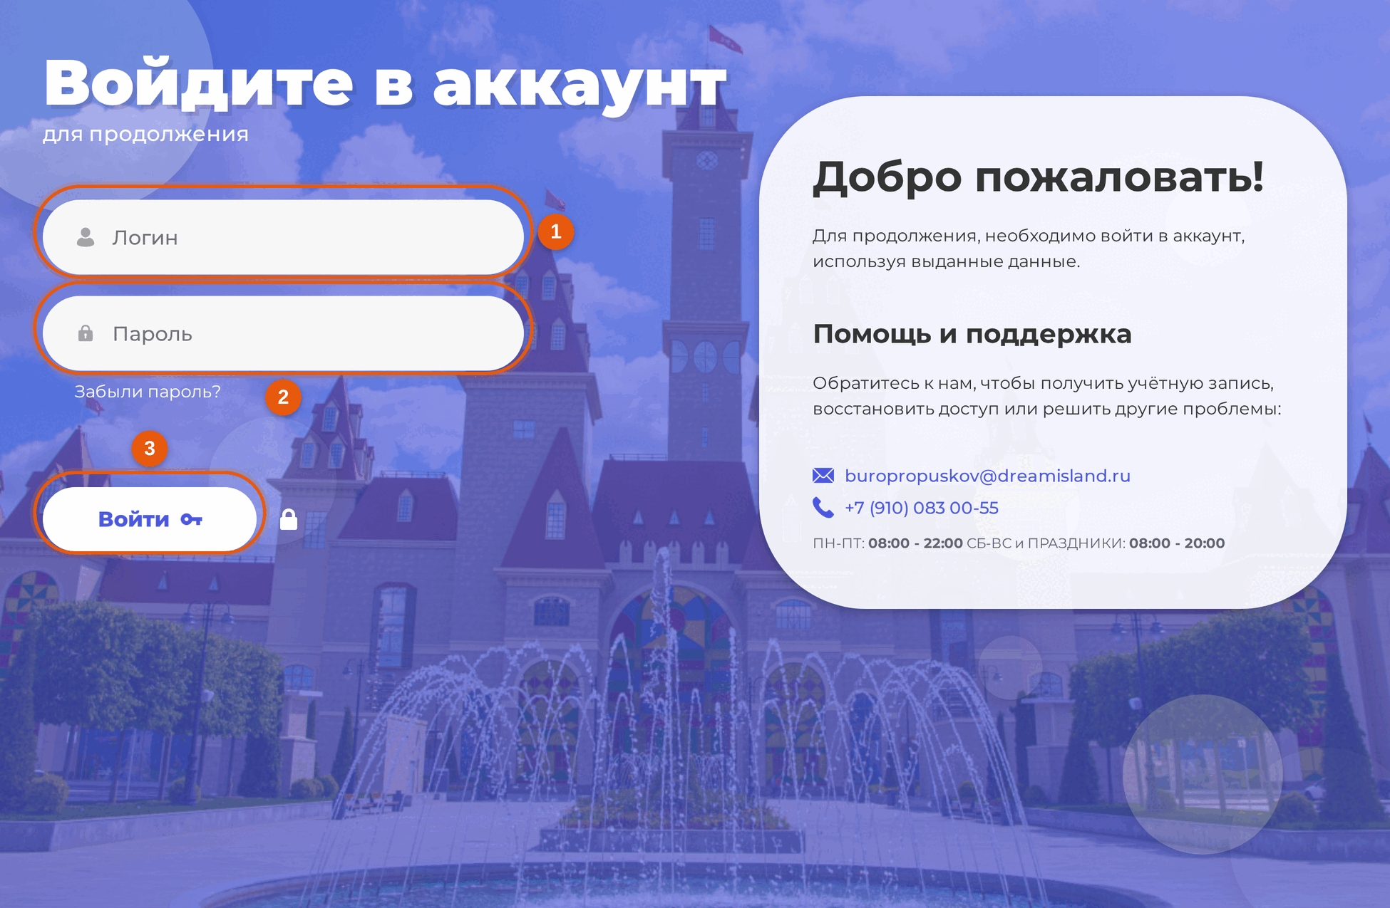
Рисунок 3.1 — Страница входа
Введите выданное имя в поле «Логин» (1) и пароль в поле «Пароль» (2), затем нажмите «Войти» (3). Вместо нажатия кнопки можно нажать клавишу Enter.
Ожидаемый результат: открывается страница «Обзор и новости». Если вы входите впервые, перед ней система покажет окно согласия на обработку персональных данных, см. подраздел 3.2.
В правой части страницы входа выведены контакты бюро пропусков и часы его работы. Их задаёт администратор, поэтому они всегда актуальны.
ПРИМЕЧАНИЕ. Логин - это не адрес электронной почты. Он выдаётся администратором и может выглядеть как угодно.

3.2. Согласие на обработку персональных данных
При первом входе система показывает текст согласия на обработку персональных данных. Пока согласие не подтверждено, работать в системе нельзя.
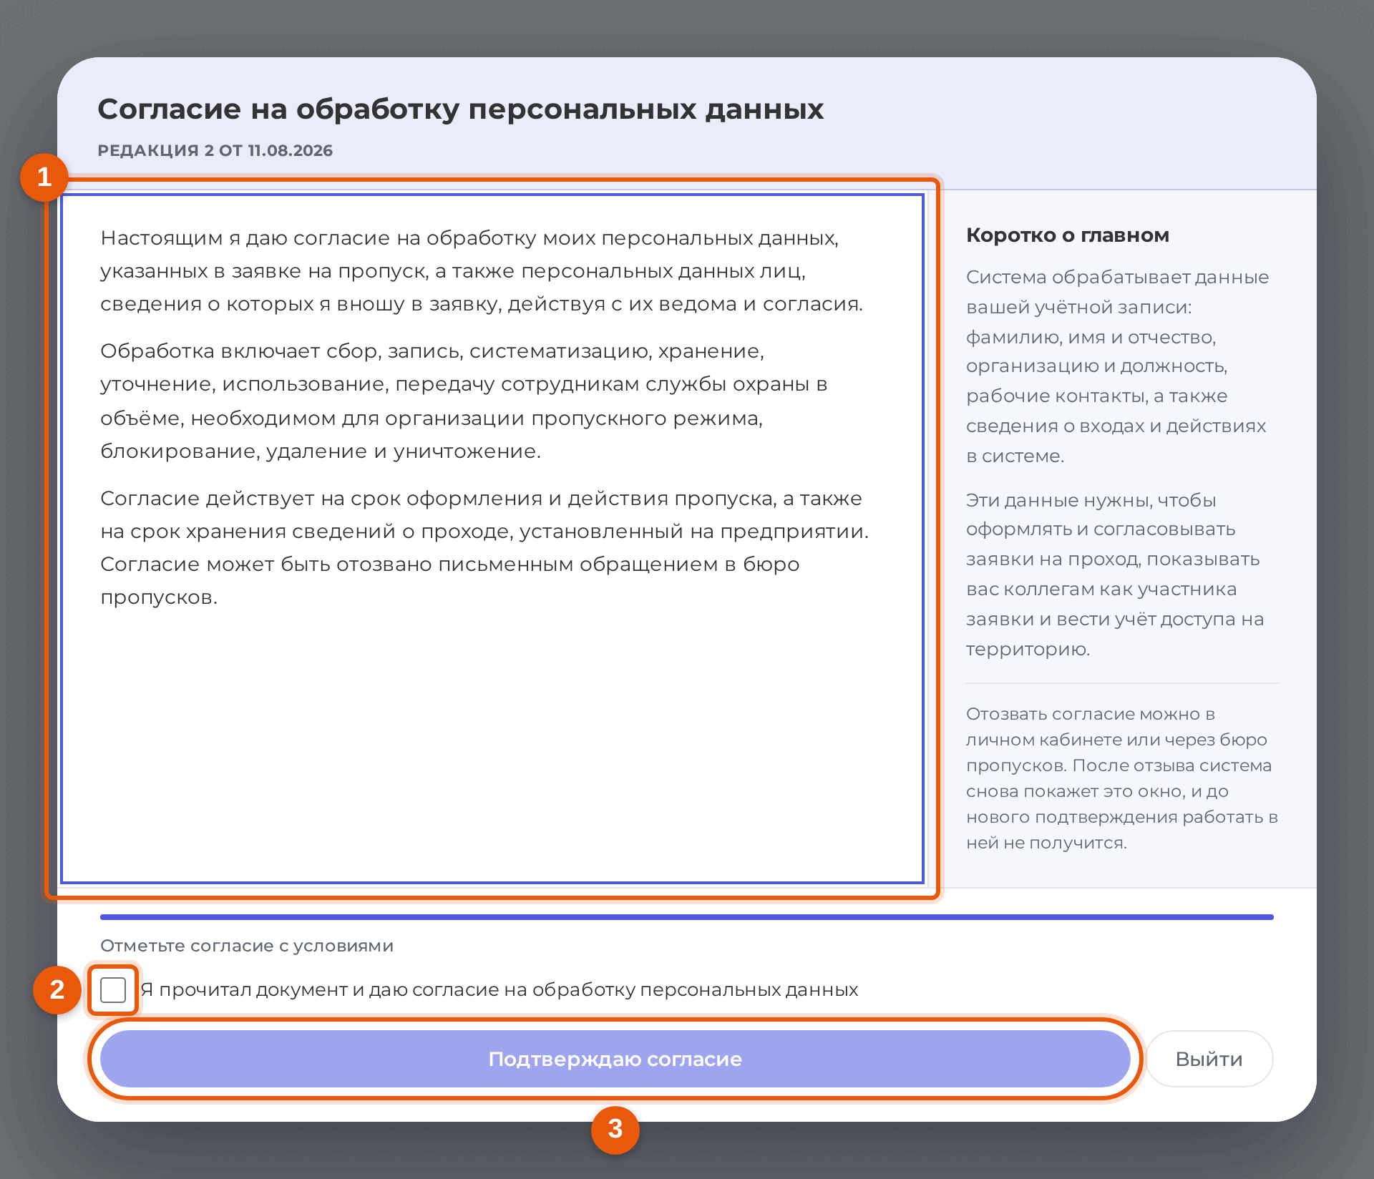
Рисунок 3.2 — Окно согласия на обработку персональных данных
Прочитайте текст, прокрутив его до конца (1). Пока документ не прокручен, отметка согласия и кнопка подтверждения неактивны, а под ними выводится подсказка о том, чего не хватает: «Прокрутите документ до конца», затем «Отметьте согласие с условиями».
Отметьте «Я прочитал документ и даю согласие на обработку персональных данных» (2) и нажмите «Подтверждаю согласие» (3).
Ожидаемый результат: окно закрывается, открывается «Обзор и новости». Повторно согласие не запрашивается.
Кнопка «Выйти» закрывает сеанс без подтверждения согласия. Работать в системе после этого не получится: при следующем входе окно появится снова.
ВАЖНО. Система может запросить согласие повторно. Это происходит, когда бюро пропусков выпускает новую редакцию текста: согласие, данное прежней редакции, к новой не относится. В окне указаны номер редакции и дата, с которой она действует.

3.3. Забытый логин или пароль
Восстановить пароль самостоятельно нельзя.
Нажмите «Забыли пароль?» под полями входа. Откроется окно «Восстановление доступа» с адресом электронной почты и телефоном бюро пропусков.
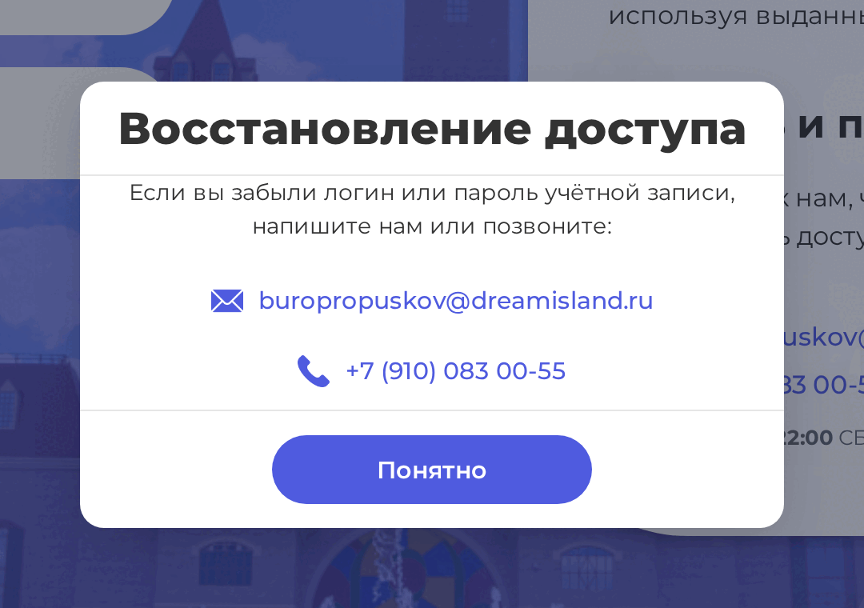
Рисунок 3.3 — Окно восстановления доступа
Нажатие на адрес или на номер копирует его в буфер обмена - об этом сообщает всплывающая подсказка. Дальше обратитесь в бюро любым из этих способов; новый пароль вам назначит администратор.

3.4. Блокировка после неудачных попыток
Система защищена от подбора пароля. После пяти неудачных попыток подряд вход закрывается на время, и с каждым следующим кругом из пяти попыток срок растёт: одна минута, пять, пятнадцать, полчаса, час. Дальше срок не увеличивается.
Сообщение об ошибке показывает, сколько попыток осталось, а после блокировки - сколько времени осталось ждать.

4. Рабочий экран

4.1. Из чего состоит экран
Экран одинаков во всех разделах системы и состоит из трёх частей: бокового меню слева, верхней строки и рабочей области между ними.
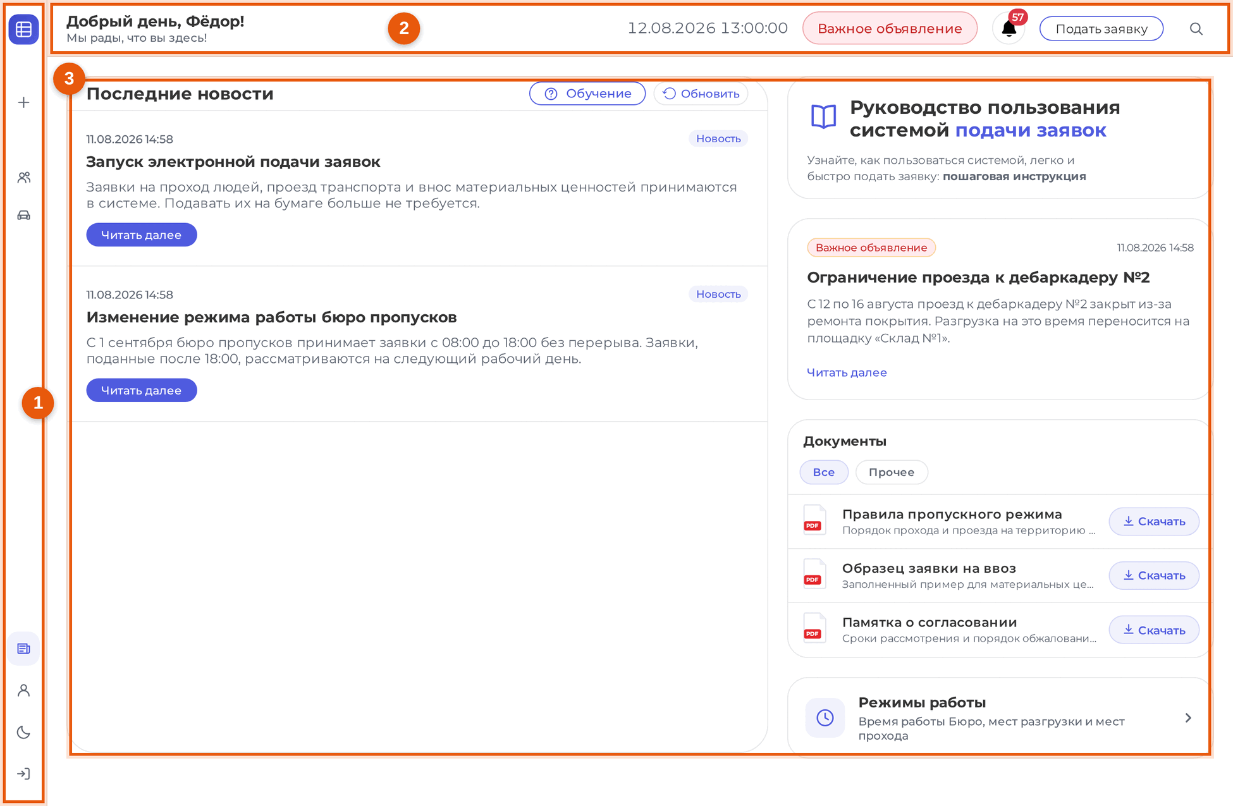
Рисунок 4.1 — Устройство рабочего экрана
Боковое меню (1) переключает разделы. Верхняя строка (2) содержит то, что нужно из любого раздела: объявление, уведомления, поиск и переход к подаче заявки. Рабочая область (3) занята содержимым выбранного раздела.

4.2. Боковое меню
По умолчанию меню свёрнуто в узкую полосу со значками и раскрывается при наведении указателя. Кнопка с булавкой в его верхней части оставляет меню раскрытым постоянно, кнопка с двойной стрелкой убирает его до следующего наведения.
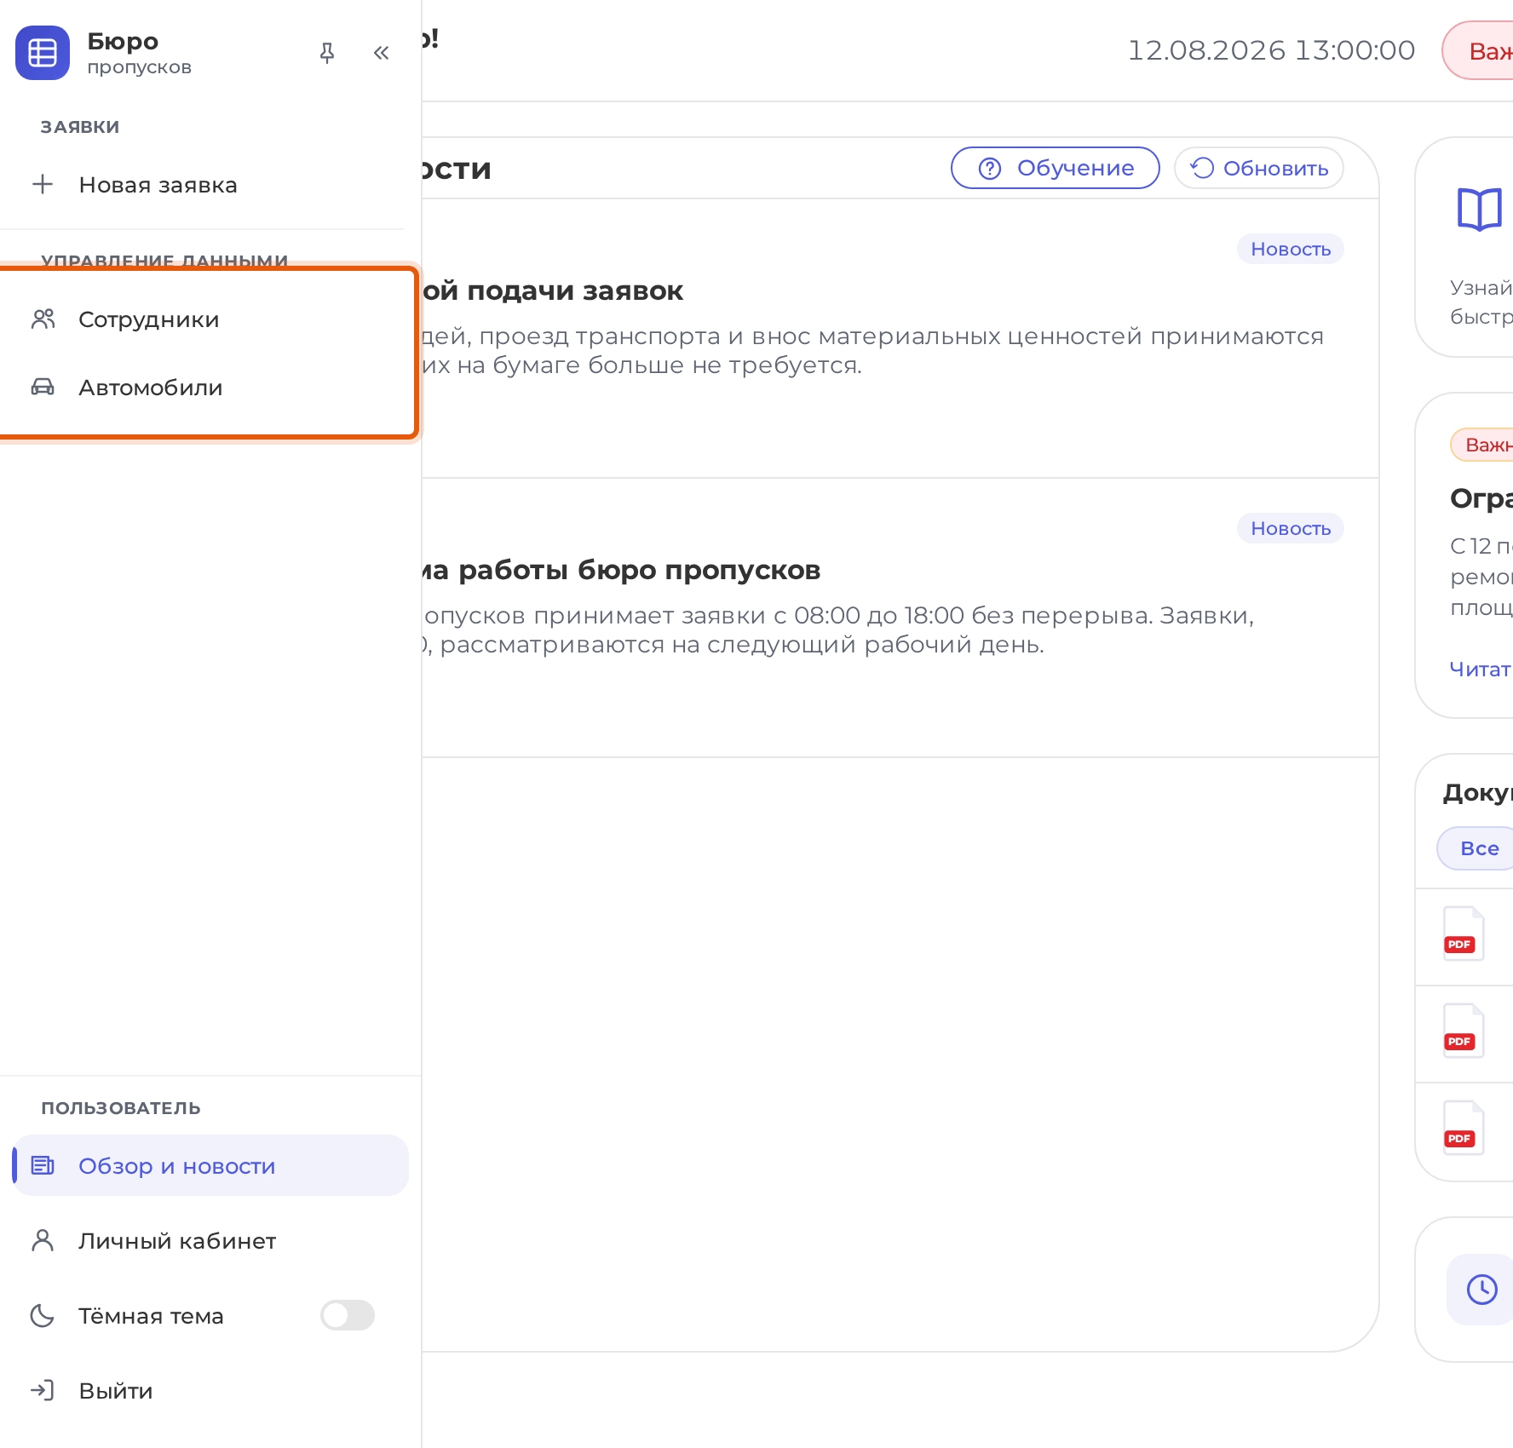
Рисунок 4.2 — Боковое меню в раскрытом виде
Пункты собраны в группы. В группе «ЗАЯВКИ» находится «Новая заявка» - переход к оформлению. В группе «УПРАВЛЕНИЕ ДАННЫМИ» (обведена на рисунке) - «Сотрудники» и «Автомобили», ваши собственные списки, из которых потом заполняются заявки. В группе «ПОЛЬЗОВАТЕЛЬ» - «Обзор и новости», «Личный кабинет», переключатель «Тёмная тема» и «Выйти».
ПРИМЕЧАНИЕ. Состав пунктов зависит от выданных вам прав. Если какого-то пункта нет, значит соответствующее право не назначено; обратитесь в бюро пропусков.

4.3. Верхняя строка
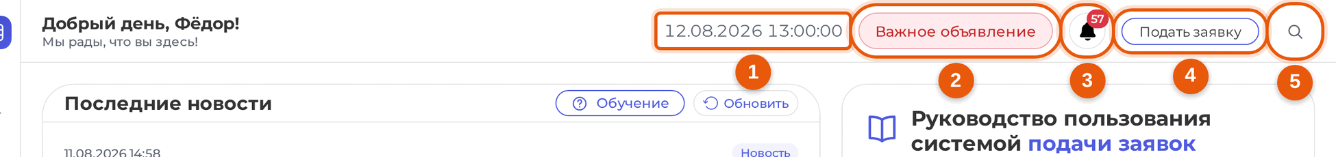
Рисунок 4.3 — Верхняя строка
Слева выведены приветствие и текущие дата и время (1). Часы берутся с вашего компьютера, поэтому при сомнениях в сроках сверяйтесь с датами, указанными в самой заявке.
Кнопка «Важное объявление» (2) появляется, когда у бюро пропусков есть действующее объявление, и видна из любого раздела. Нажатие открывает его полностью. Обычное объявление подписано просто «Объявление», важное выделяется цветом.
Значок с числом (3) открывает список уведомлений, см. подраздел 4.5. Число - количество непрочитанных.
Кнопка «Подать заявку» (4) переводит к оформлению заявки из любого раздела. Кнопка «Поиск по системе» (5) открывает сквозной поиск, см. подраздел 4.4.
ПРИМЕЧАНИЕ. Если бюро пропусков разрешило вам сообщать о неполадках, в верхней строке появляется ещё и кнопка «Сообщить о проблеме». Она открывает форму, в которой можно описать ошибку, не выходя из системы.

4.4. Поиск по системе
Поиск ищет сразу по всему, что вам доступно: людям, машинам, заявкам, разделам системы. Открывается кнопкой в верхней строке или сочетанием клавиш Ctrl+K (на компьютерах Apple - Cmd+K).
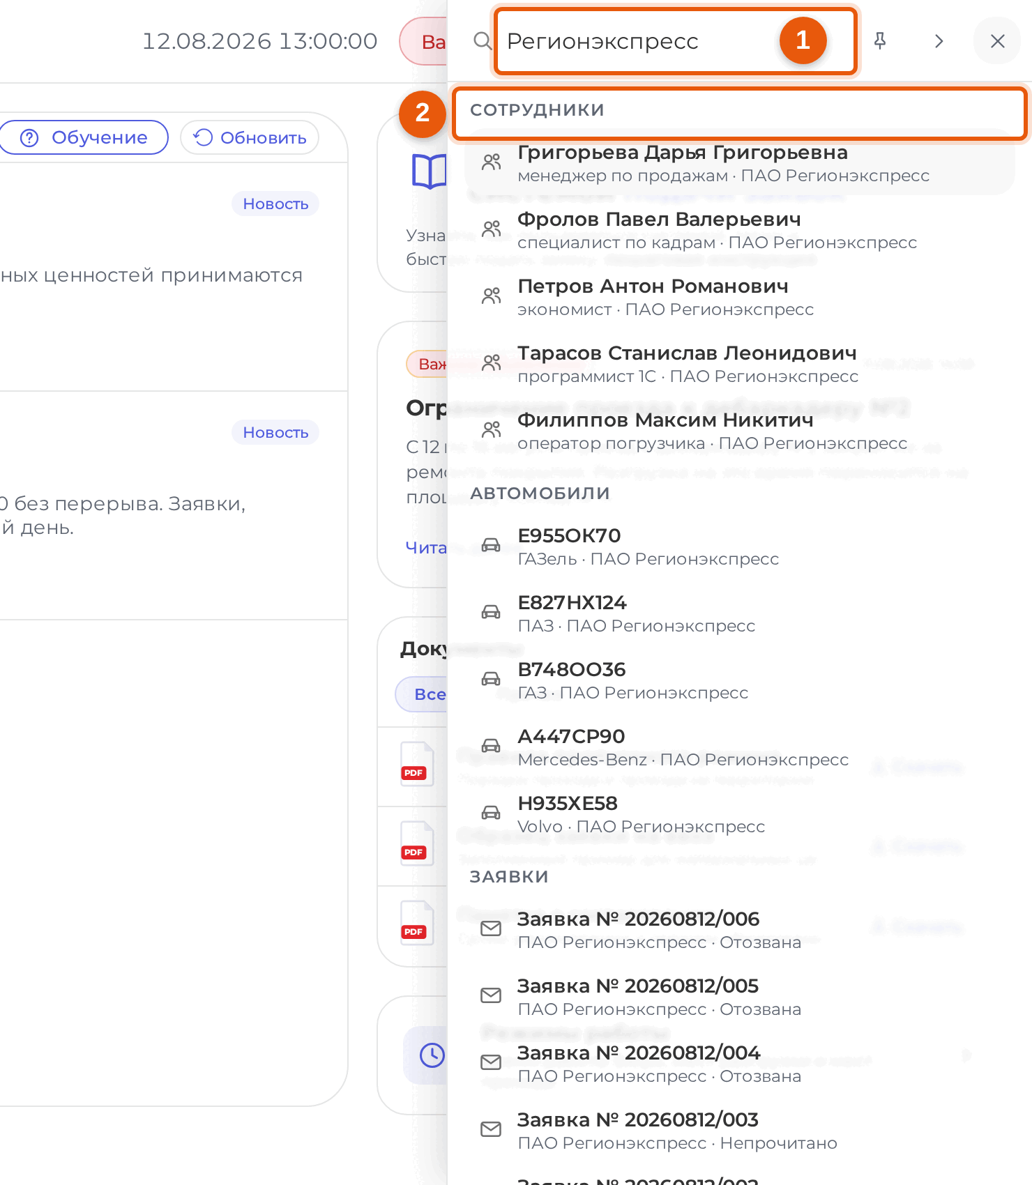
Рисунок 4.4 — Панель поиска
Введите в поле «Поиск по системе» (1) фамилию, государственный регистрационный знак, номер заявки или название раздела. Совпадения группируются по разделам (2).
Поиск не требует точного написания. Он находит совпадение при опечатке, при пропущенном отчестве, при наборе латиницей вместо кириллицы и при неверной раскладке клавиатуры: набранное «bdfyjd» будет найдено как «Иванов».

4.5. Уведомления
Система сообщает о событиях по вашим заявкам: заявка принята в работу, согласована, отклонена, по ней задан вопрос. Уведомления приходят и на страницы, открытые в других вкладках, - обновлять страницу для этого не требуется.
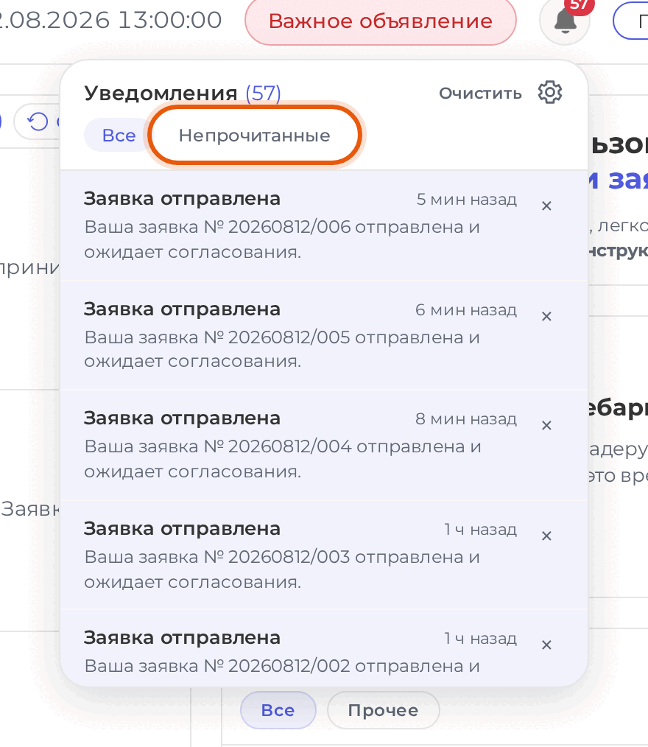
Рисунок 4.5 — Список уведомлений
Заголовок списка показывает общее число уведомлений. Обведённый на рисунке переключатель «Непрочитанные» оставляет в списке только те, что вы ещё не открывали. Кнопка «Очистить» убирает прочитанные, а значок шестерёнки открывает страницу настройки, на которой выбирается, о чём сообщать.
Полный список уведомлений с той же лентой доступен в личном кабинете.

4.6. Тема оформления
Внизу бокового меню находится переключатель «Тёмная тема». Он меняет оформление системы на тёмное и обратно.
Выбор сохраняется в вашем профиле, а не в браузере, поэтому он переезжает вместе с вами на другой компьютер.

4.7. Выход из системы
Пункт «Выйти» в самом низу бокового меню завершает сеанс. Система вернётся к странице входа.
Выходить в конце работы стоит на общем компьютере: пока сеанс открыт, все действия в системе записываются на вашу учётную запись.

5. Обзор и новости
Раздел «Обзор и новости» открывается сразу после входа. Здесь собрано то, что бюро пропусков сообщает всем работникам.
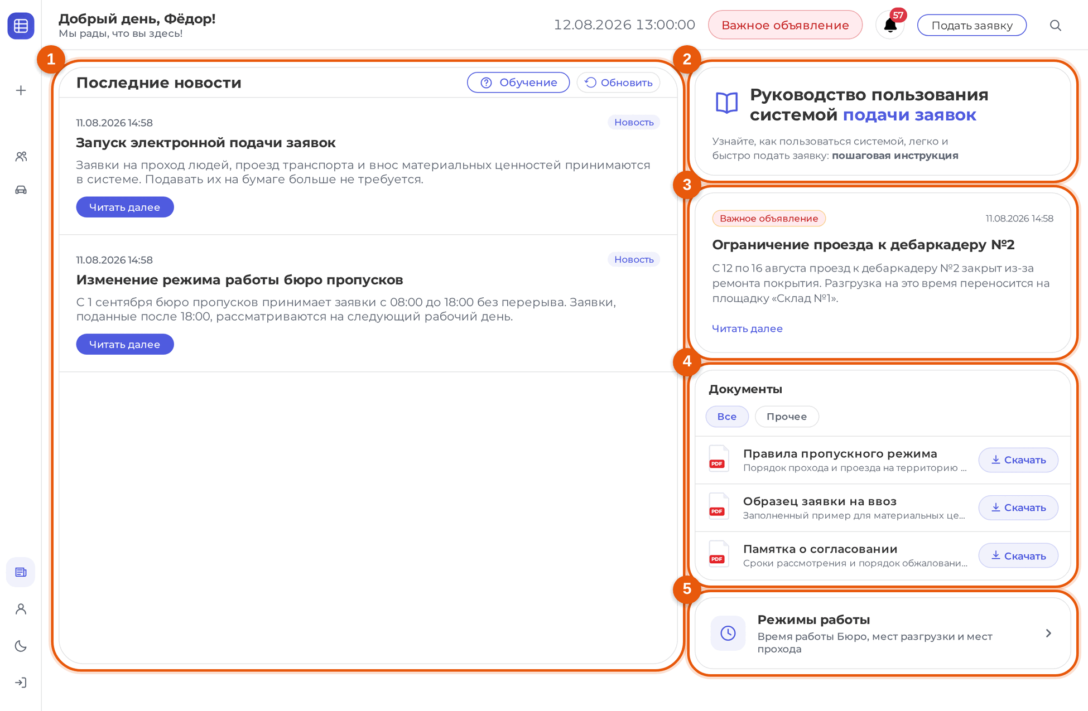
Рисунок 5.1 — Раздел «Обзор и новости»
Слева лента новостей (1), справа - руководство (2), действующее объявление (3), документы (4) и режимы работы (5).

5.1. Новости
Новости публикует бюро пропусков. В ленте видны заголовок, дата публикации и начало текста; кнопка «Читать далее» открывает новость целиком.
Кнопка «Обновить» над лентой перечитывает список, не перезагружая страницу.

5.2. Объявления
Объявление - это сообщение, которое бюро пропусков считает важным настолько, что показывает его из любого раздела. Действующее объявление всегда одно: новое сменяет предыдущее.
В разделе «Обзор и новости» объявление выводится карточкой с датой и началом текста, а в верхней строке - кнопкой, см. подраздел 4.3.

5.3. Документы
Блок «Документы» содержит файлы, выложенные бюро пропусков: правила пропускного режима, образцы заполнения, памятки. Кнопка «Скачать» у каждой строки сохраняет файл на компьютер.
Если документов много, они разложены по группам, и над списком появляются кнопки отбора: «Все» и названия групп.

5.4. Режимы работы
Кнопка «Режимы работы» открывает окно с расписанием: когда работает бюро пропусков, когда открыты места разгрузки и места прохода.
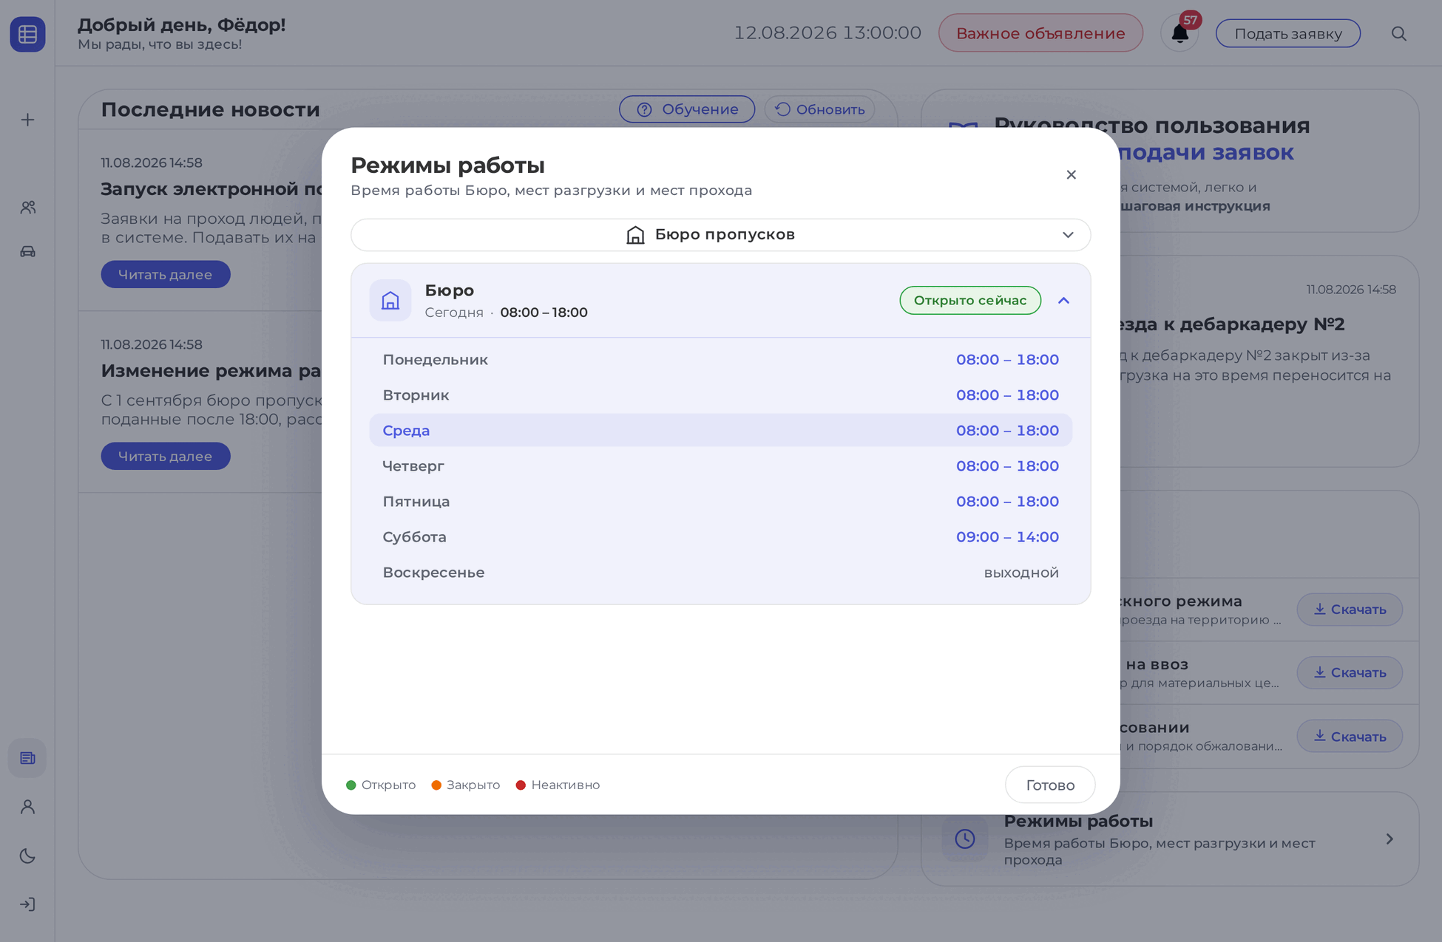
Рисунок 5.2 — Окно «Режимы работы»
Сверяйтесь с ним до подачи заявки. Заявка на время, когда нужное место закрыто, приведёт к тому, что машину не примут, даже если пропуск оформлен верно.
Окно закрывается кнопкой «Готово», крестиком или клавишей Esc.

5.5. Руководство и обучение
Блок «Руководство пользования системой подачи заявок» ведёт к пошаговой инструкции, которую ведёт бюро пропусков. Она дополняет настоящий документ и обновляется без выпуска новой версии программы.
Кнопка «Обучение» над лентой новостей запускает обучающий тур: система подсвечивает элементы прямо на рабочем экране и объясняет их назначение.
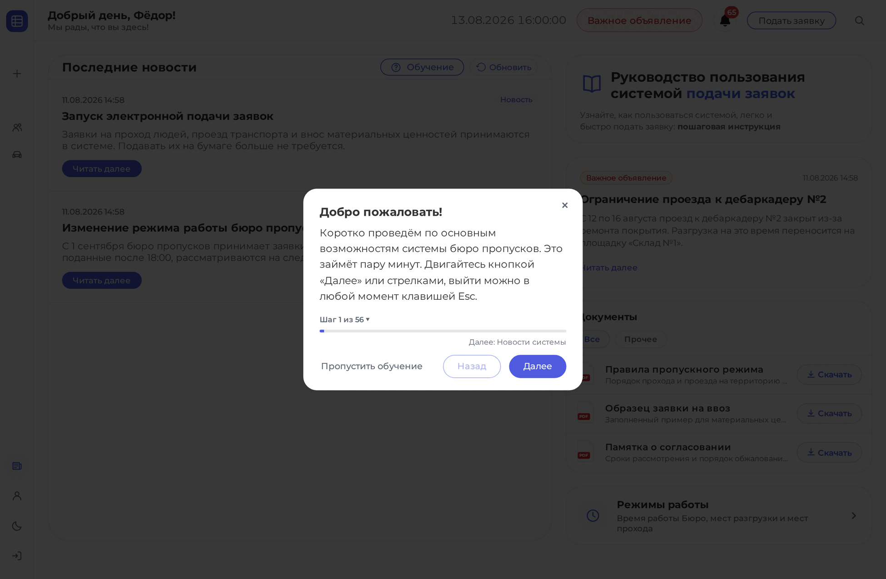
Рисунок 5.3 — Начало обучающего тура
Тур не ограничивается одной страницей - он ведёт по всем разделам, которые вам доступны, и сам переходит между ними: со страницы новостей к своим спискам, оттуда к подаче заявки и в личный кабинет. Прерваться можно в любой момент, закрыв подсказку.
Сам собой тур запускается только один раз, при первом входе, и только на странице «Обзор и новости». Пройденный или закрытый, он больше не появляется, но запустить его заново можно когда угодно - этой же кнопкой.

6. Сотрудники

6.1. Что это за список
Раздел «Сотрудники» - ваш собственный перечень людей, которых вы проводите на территорию. Однажды заведённого человека не приходится вводить заново: при оформлении заявки он выбирается из этого списка.
Пополняется список двумя путями. Первый - при подаче заявки: если в ней есть люди, которых в списке ещё нет, система перед отправкой предложит сохранить их, и после подтверждения они окажутся здесь. Отказаться тоже можно: тогда заявка уйдёт, а список не пополнится. Второй путь - завести человека заранее, кнопкой «Добавить».
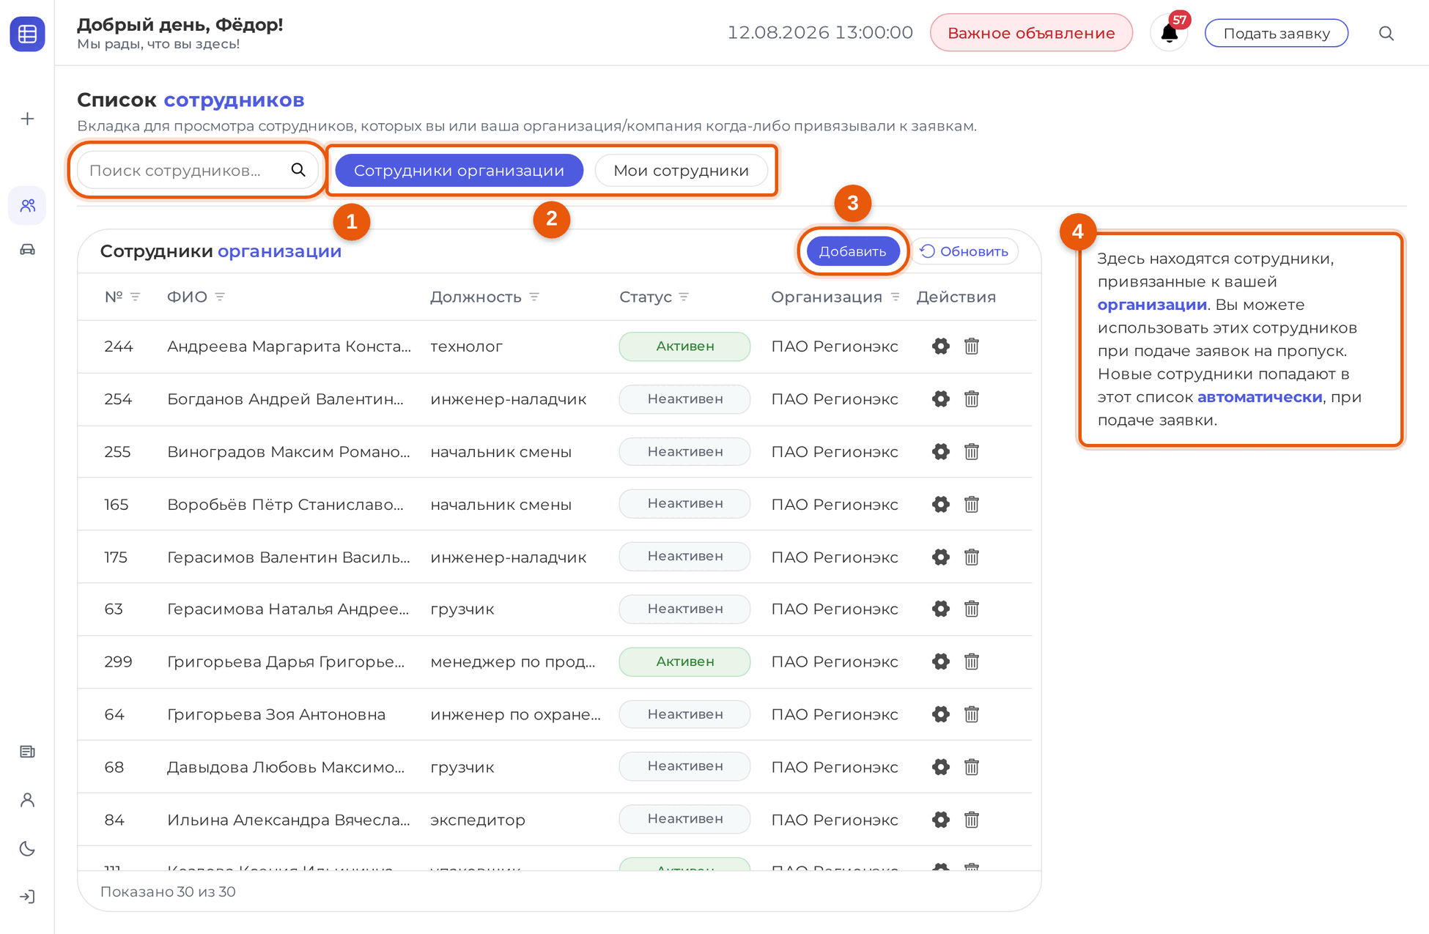
Рисунок 6.1 — Раздел «Сотрудники»
Поиск (1) и переключатель области (2) отбирают записи, кнопка «Добавить» (3) открывает форму нового сотрудника. Справа (4) выведена подсказка о том, чьи записи сейчас показаны. Кнопка «Обновить» рядом с «Добавить» перечитывает список с сервера.
ПРИМЕЧАНИЕ. Удаление человека из этого списка не отменяет и не меняет поданные заявки. Список - справочник для заполнения новых заявок, а не сами заявки.

6.2. Чьи записи показывать
Переключатель над таблицей выбирает область:
• «Мои сотрудники» - те, кого завели лично вы. Эта область открыта по умолчанию;
• «Сотрудники организации» - все, кого завели работники вашей организации;
• «Сотрудники компании» - то же самое для компании.
Две последние кнопки появляются, только если вы состоите в организации или в компании. Заголовок таблицы меняется вместе с областью, и на рисунках в этом разделе выбрана область «Сотрудники организации».
Столбцы «Организация» и «Компания» появляются в таблице только в соответствующей области: в списке своих записей они не нужны.

6.3. Поиск, сортировка и порядок строк
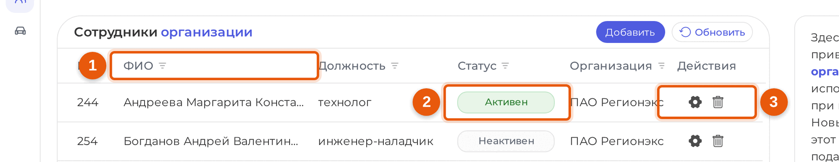
Рисунок 6.2 — Заголовок таблицы и строка сотрудника
Нажатие на заголовок столбца (1) сортирует список по этому столбцу; повторное нажатие меняет порядок на обратный. Сортировать можно по номеру, фамилии, должности, состоянию и по названию организации или компании.
Поиск в поле над таблицей ищет по фамилии, имени, отчеству, должности, гражданству, названию организации и компании. Точного написания не требуется: находит при опечатке и при наборе не в той раскладке клавиатуры.
Столбец «Статус» (2) показывает, есть ли у человека действующий пропуск: «Активен» - он вписан в заявку, которая уже в работе или завершена, и срок её ещё не истёк; «Неактивен» - такой заявки нет. Вместо состояния может стоять отметка «Чёрный список»: человеку запрещён доступ на территорию, и заявку с ним не согласуют.
Столбец «Действия» (3) содержит значок шестерёнки - изменение записи, и значок корзины - удаление. Вместо них может быть надпись «Только просмотр»: так помечены записи, которые вам менять нельзя (см. подраздел 6.7).
Под таблицей выводится счёт: сколько строк показано и сколько их всего. Длинный список подгружается по мере прокрутки, отдельной кнопки для этого нет.

6.4. Добавление сотрудника
Нажмите «Добавить» над таблицей. Откроется форма нового сотрудника.
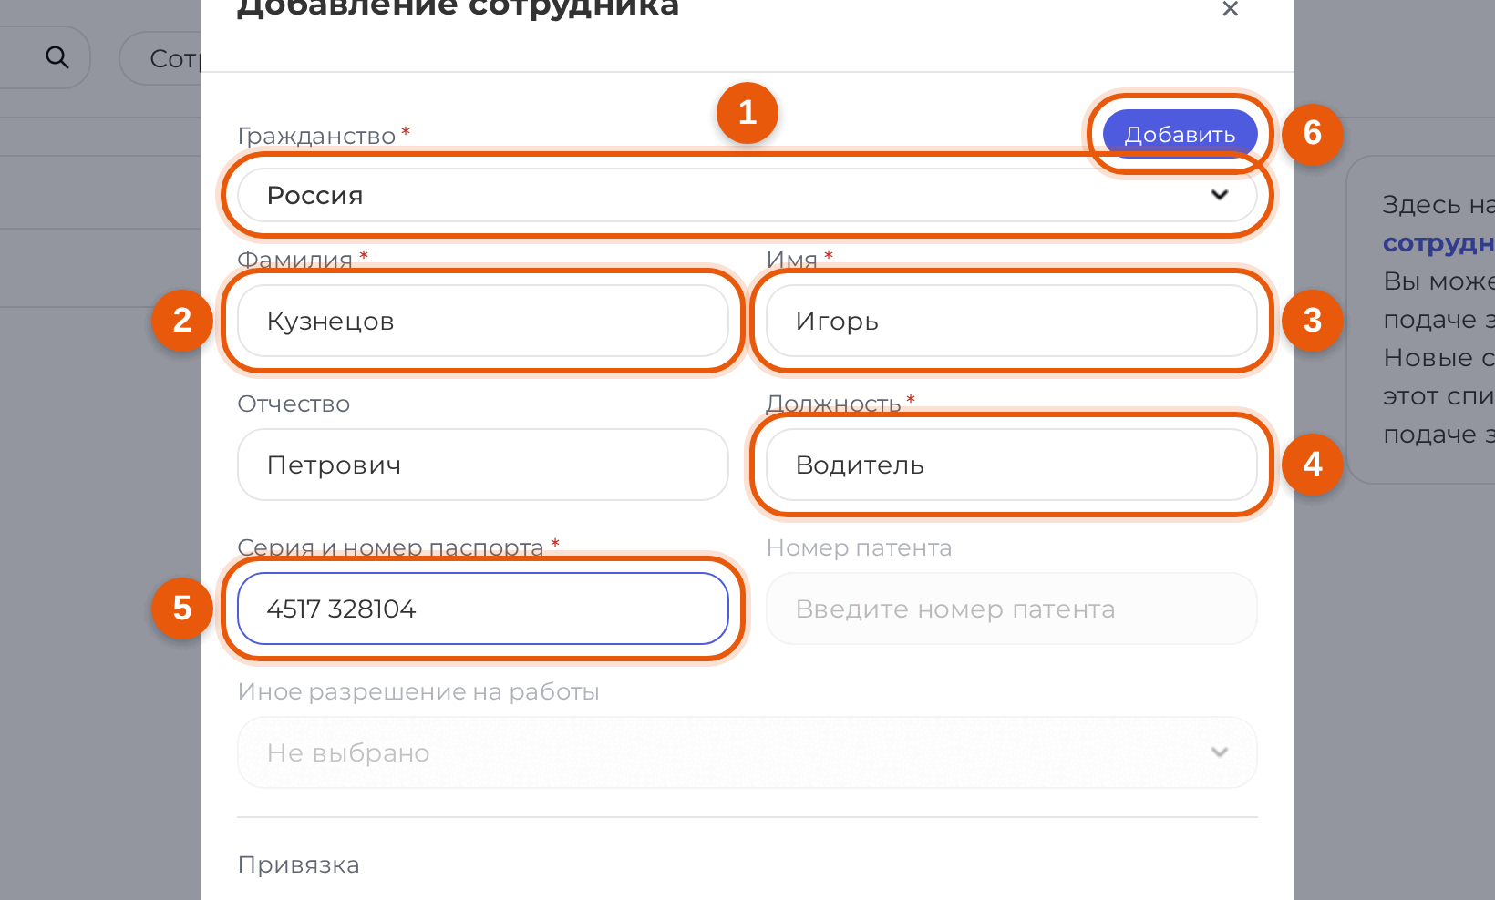
Рисунок 6.3 — Форма добавления сотрудника
Заполните поля:
Таблица 6.1 — Поля формы сотрудника
Поле | Обязательное | Что вводится
Гражданство (1) | да | Выбор из списка, который ведёт бюро пропусков; один из вариантов выбран заранее. От гражданства зависит, потребуется ли патент
Фамилия (2) | да | Как в документе, удостоверяющем личность
Имя (3) | да | Как в документе
Отчество | нет | Если его нет в документе, поле остаётся пустым
Должность (4) | да | Должность у вас, а не в системе
Серия и номер паспорта (5) | да | Цифры серии и номера: буквы и другие знаки при вводе стираются, а после четвёртой цифры сама подставляется пробел. Точную длину система не проверяет
Номер патента | зависит от гражданства | См. подраздел 6.5
Иное разрешение на работы | зависит от гражданства | См. подраздел 6.5

Нажмите «Добавить» (6).
Ожидаемый результат: система сообщает «Сотрудник Фамилия Имя добавлен», человек появляется в списке. Форма при этом очищается и остаётся открытой - следующего сотрудника вводят сразу, не открывая её заново.
Перед кнопкой отметьте «Работник дал согласие на обработку своих персональных данных». Слово «согласие» в этой строке - ссылка на текст документа об обработке данных. Отметка обязательна: вы вводите паспортные данные другого человека, и система записывает, кто и когда подтвердил, что согласие от него получено. Пока отметки нет, кнопка «Добавить» остаётся неактивной.
Пока обязательные поля не заполнены, кнопка «Добавить» неактивна. Наведите на неё указатель: подсказка перечислит, чего не хватает.
ВАЖНО. Система не даст завести одного человека дважды - записи сверяются по серии и номеру паспорта. Если такой человек у вас уже есть, система отвечает «Сотрудник с такими паспортными данными уже привязан к вашему аккаунту»; если его завёл кто-то из коллег по организации или компании - «Сотрудник уже привязан к вашему аккаунту». Второе сообщение не должно вводить в заблуждение: запись не ваша, и в области «Мои сотрудники» вы её не найдёте. Ищите человека в областях «Сотрудники организации» и «Сотрудники компании» - оттуда его так же можно выбрать в заявку, заводить заново не нужно.

6.5. Патент и иное разрешение на работы
Для гражданства, при котором работа требует разрешительного документа, поля «Номер патента» и «Иное разрешение на работы» становятся доступными, и одно из них обязательно к заполнению.
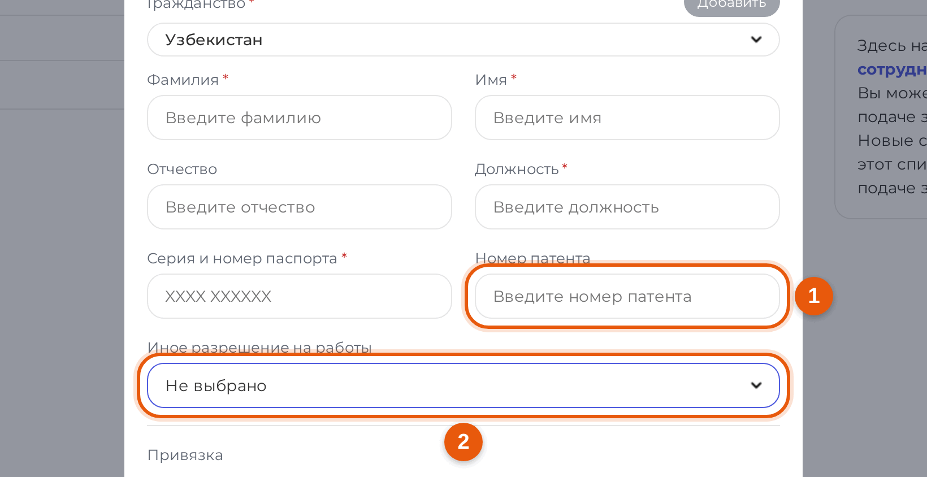
Рисунок 6.4 — Поля разрешительных документов
Введите «Номер патента» (1) либо выберите в списке «Иное разрешение на работы» (2) - разрешение на работу временного проживания, разрешение на работу вида на жительство, свидетельство участника Госпрограммы, разрешение на работу для высококвалифицированных специалистов или иное разрешение.
Заполнено может быть только одно из двух: ввод номера патента гасит выбор разрешения, а выбор разрешения очищает номер патента. Для гражданства, при котором разрешение не нужно, оба поля неактивны, а введённое ранее очищается.

6.6. Привязка записи
Внизу формы находится блок «Привязка».
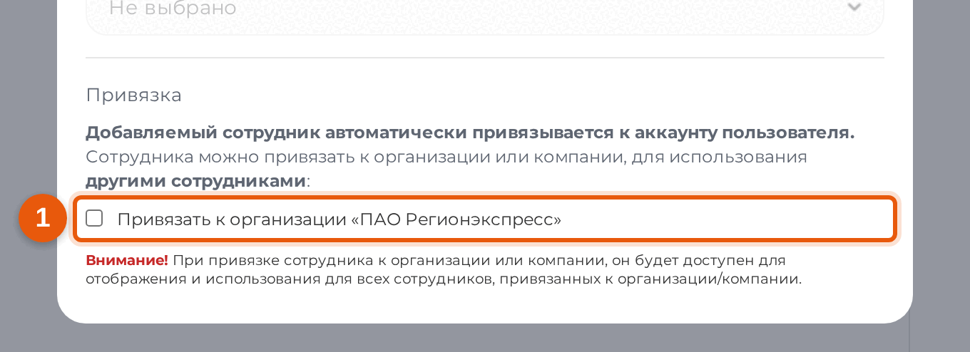
Рисунок 6.5 — Блок «Привязка»
Заводимый человек всегда привязывается к вашей учётной записи - он появится в области «Мои сотрудники». Отметка «Привязать к организации» (1) дополнительно открывает запись всем работникам вашей организации: она попадёт в область «Сотрудники организации», и коллеги смогут выбирать этого человека в своих заявках. Такая же отметка есть для компании, если вы в ней состоите.
ВАЖНО. Привязка к организации открывает сведения о человеке, включая паспортные данные, всем работникам организации в системе. Отмечайте её осознанно.

Дату полученного согласия видно в карточке работника строкой «Согласие на обработку ПД: получено дд.мм.гггг». У записей, заведённых до появления этой отметки, строки нет - подтвердите согласие при первой правке карточки, и дата появится.

6.7. Изменение и удаление
Значок шестерёнки в столбце «Действия» открывает ту же форму с заполненными полями. Измените нужное и нажмите «Сохранить». Если ничего не изменилось, система сообщит «Изменений не обнаружено» и обращения к серверу не будет.
Значок корзины удаляет запись. Система переспрашивает:
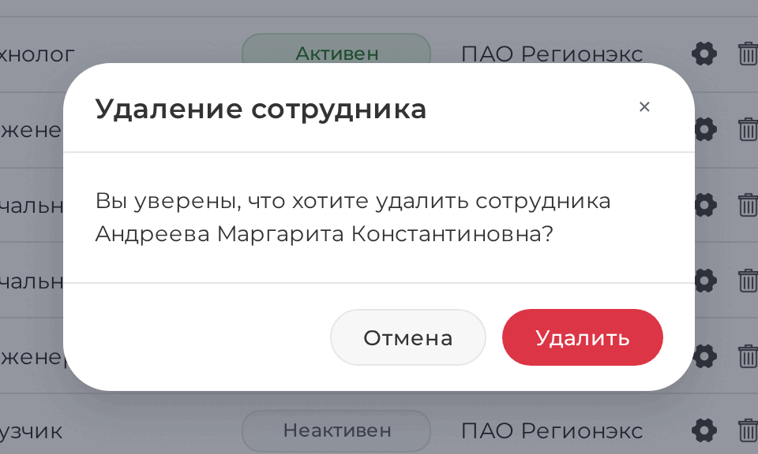
Рисунок 6.6 — Подтверждение удаления сотрудника
Нажмите «Удалить» для подтверждения или «Отмена», чтобы ничего не делать.
ОПАСНО. Удаление окончательно. Запись не попадает в корзину и восстановлению не подлежит - человека придётся заводить заново, со всеми документами.

Изменять и удалять можно записи, заведённые вами, а также записи, привязанные к вашей организации или компании. Чужая запись помечается надписью «Только просмотр»; наведите на неё указатель, и система пояснит причину.

6.8. Карточка сотрудника
Нажатие на строку таблицы открывает карточку - все сведения о человеке, собранные системой.
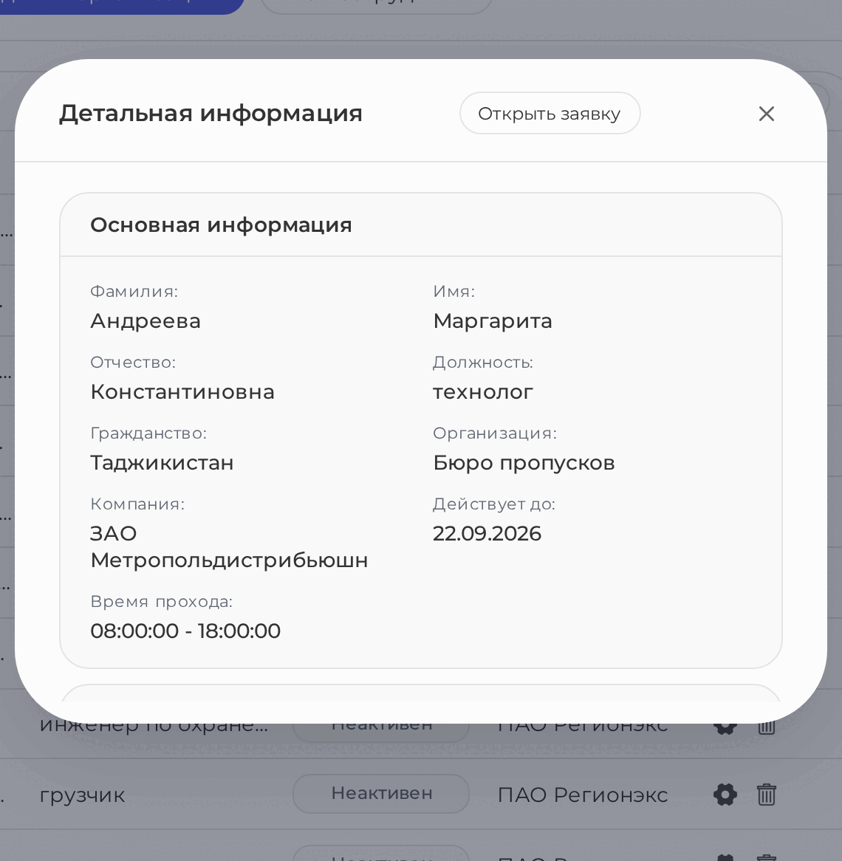
Рисунок 6.7 — Карточка сотрудника, основные сведения
Раздел «Основная информация» содержит фамилию, имя, отчество, должность, гражданство, организацию и компанию, а если у человека есть действующий пропуск - дату, до которой он действует, и разрешённое время прохода. Организация и компания здесь берутся из действующей заявки, поэтому они могут отличаться от тех, что указаны в строке списка.
Кнопка «Открыть заявку» в заголовке карточки переводит к заявке, по которой человек проходит сейчас. Она появляется, только когда такая заявка есть.
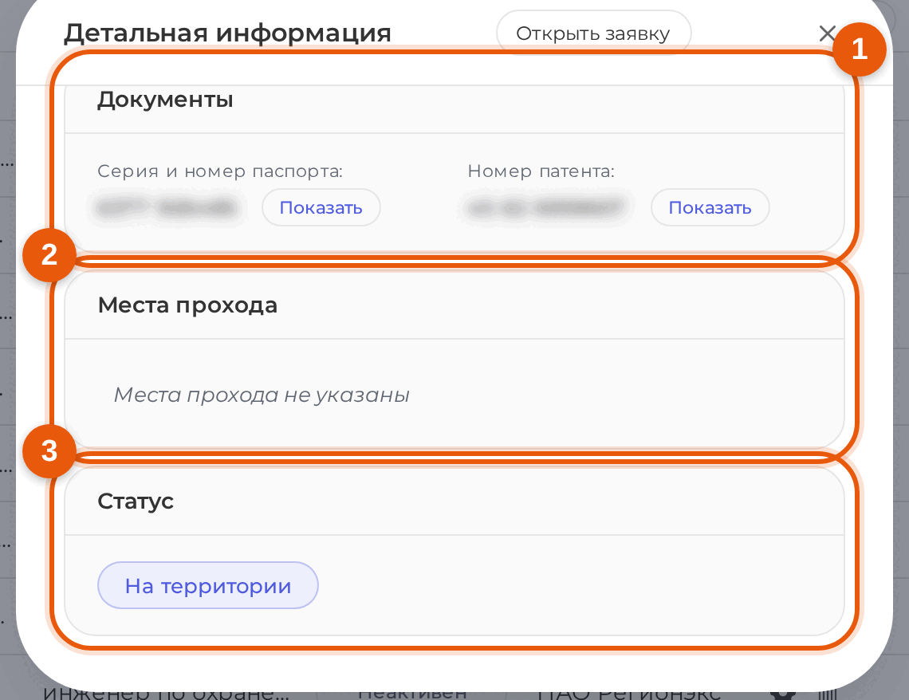
Рисунок 6.8 — Карточка сотрудника, документы, места прохода и состояние
Ниже расположены:
• «Документы» (1) - серия и номер паспорта, номер патента, а если вместо патента выбрано иное разрешение на работы - и оно. Паспорт и патент закрыты: чтобы прочитать их, нажмите «Показать» рядом с полем;
• «Места прохода» (2) - посты, через которые человек проходит по действующей заявке. Если заявки нет, выводится «Места прохода не указаны»;
• «Статус» (3) - где человек находится по отметкам поста: «На территории», «Покинул территорию» или «Не входил».
Карточка закрывается крестиком, нажатием вне окна или клавишей Esc.

7. Автомобили

7.1. Что это за список
Раздел «Автомобили» устроен так же, как «Сотрудники», и служит той же цели: хранит транспорт, который вы проводите на территорию, чтобы не вводить номер и марку в каждой заявке заново. Пополняется он тем же порядком: при подаче заявки система предлагает сохранить машины, которых в списке ещё нет, а кнопка «Добавить» заводит машину заранее.
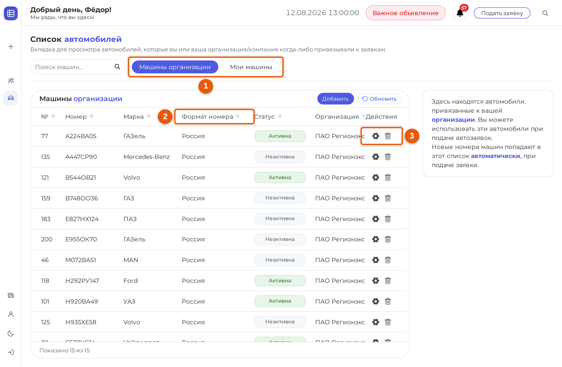
Рисунок 7.1 — Раздел «Автомобили»
Переключатель области (1) работает как в разделе «Сотрудники»: «Мои машины», «Машины организации», «Машины компании», см. подраздел 6.2. Поиск ищет по государственному регистрационному знаку, марке, формату номера, названию организации и компании.
Столбец «Формат номера» (2) показывает, по правилам какой страны записан номер. Столбец «Действия» (3) содержит те же значки шестерёнки и корзины, а столбец «Статус» - «Активна», если на машину есть действующая заявка, и «Неактивна», если нет. Машина из чёрного списка помечается отметкой «Чёрный список».

7.2. Добавление автомобиля
Нажмите «Добавить» над таблицей.
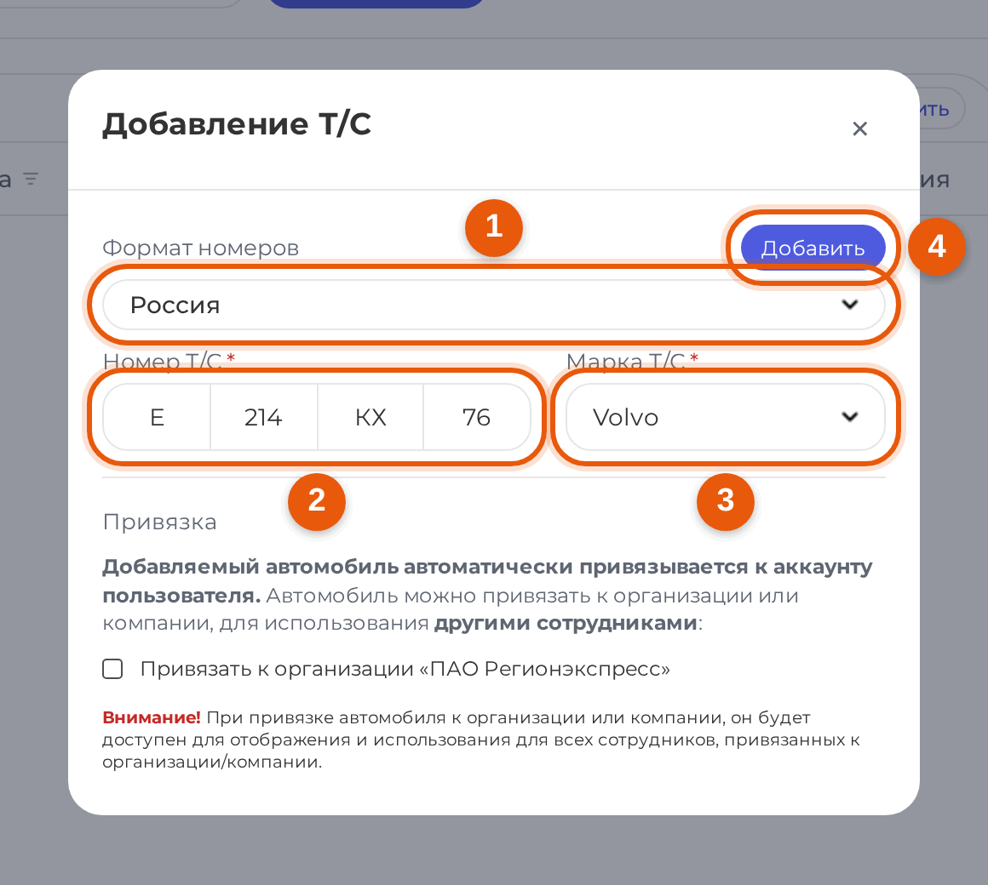
Рисунок 7.2 — Форма добавления автомобиля
«Формат номеров» (1) - страна, по правилам которой записан государственный регистрационный знак. Форматы ведёт бюро пропусков; один из них выбран заранее.
«Номер Т/С» (2) вводится по частям: сколько клеток у выбранного формата, столько частей и будет. Для российского номера это буква, три цифры, две буквы и код региона. Длина каждой части ограничена, лишние знаки не вводятся.
«Марка Т/С» (3) выбирается из справочника марок.
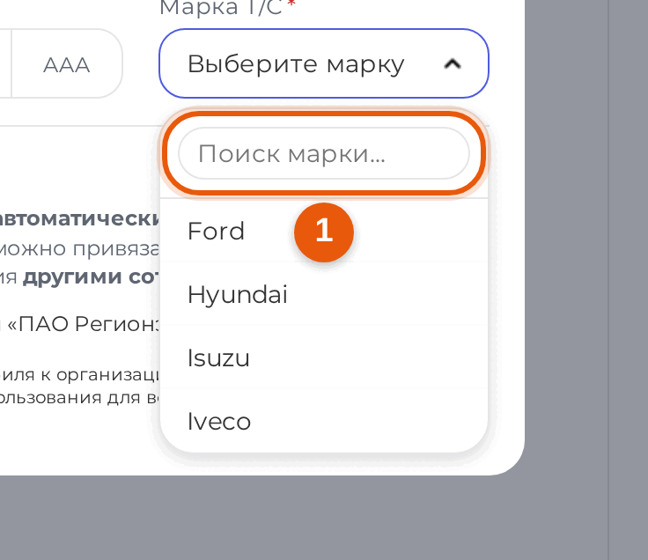
Рисунок 7.3 — Выбор марки
Список марок длинный, поэтому в нём есть строка поиска (1): наберите несколько букв, и список сократится. Если ничего не найдено, выводится «Марки не найдены» - обратитесь в бюро пропусков, справочник марок ведут там.
Блок «Привязка» внизу формы устроен как у сотрудника (см. подраздел 6.6): машина всегда привязывается к вашей учётной записи, а отметка привязки к организации или компании открывает её коллегам. Отличие одно: у машины эти две отметки взаимоисключающие - поставив одну, вторую поставить нельзя.
Нажмите «Добавить» (4).
Ожидаемый результат: система сообщает «Автомобиль добавлен», машина появляется в списке.
ВАЖНО. Сочетание номера и марки не повторяется. И когда такая машина уже есть у вас, и когда её завёл кто-то из коллег по организации или компании, система отвечает одинаково - «Автомобиль уже привязан к вашему аккаунту». Поэтому, увидев это сообщение, ищите машину поиском: если в области «Мои машины» её нет, посмотрите в областях организации и компании - оттуда её тоже можно выбрать в заявку.

7.3. Изменение и удаление
Значок шестерёнки открывает ту же форму с заполненными полями, кнопка в ней подписана «Сохранить». Значок корзины удаляет машину из списка, с подтверждением:
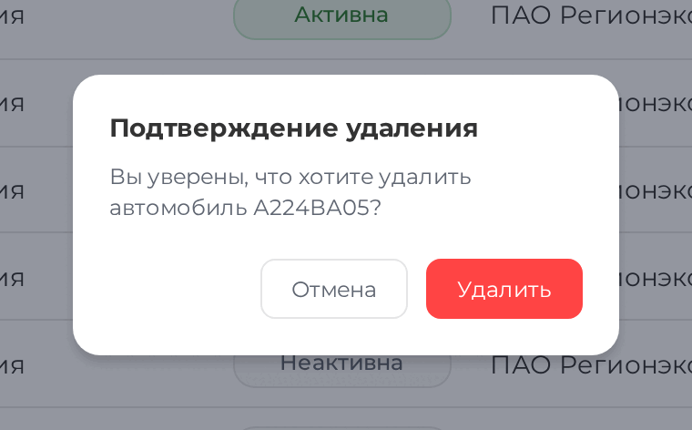
Рисунок 7.4 — Подтверждение удаления автомобиля
ОПАСНО. Удаление окончательно, восстановить запись нельзя. На поданные заявки оно не влияет.

Правила доступа те же, что у сотрудников: свои записи и записи своей организации или компании доступны для изменения, чужие помечаются надписью «Только просмотр».

7.4. Карточка автомобиля
Нажатие на строку открывает карточку машины.
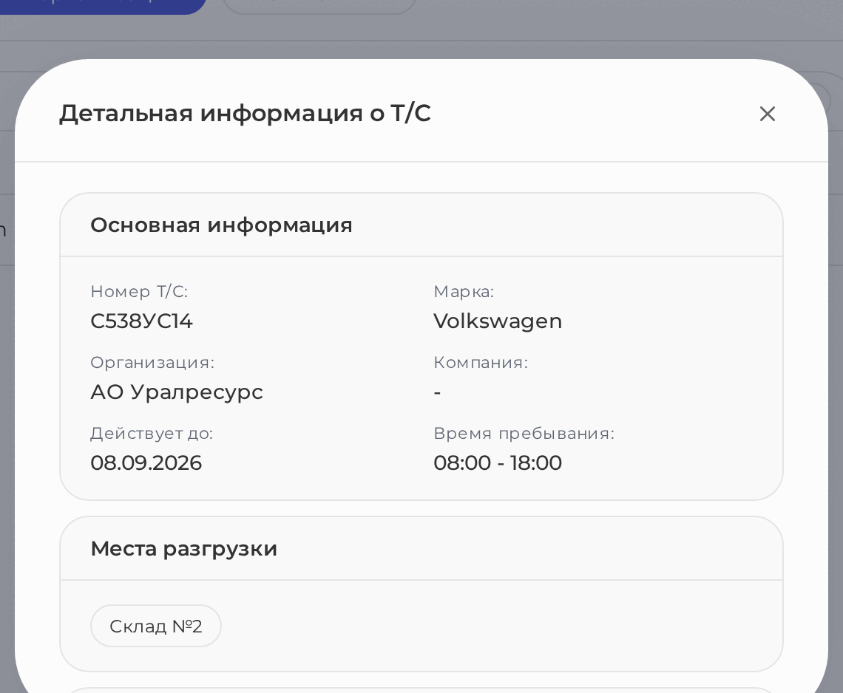
Рисунок 7.5 — Карточка автомобиля, основные сведения
Раздел «Основная информация» содержит номер и марку, организацию и компанию, а при действующем пропуске - дату, до которой он действует, и разрешённое время пребывания на территории.
ПРИМЕЧАНИЕ. Организация и компания в карточке берутся из действующей заявки, поэтому они могут отличаться от тех, что указаны в строке списка: заявку на эту машину мог подать работник другой организации.

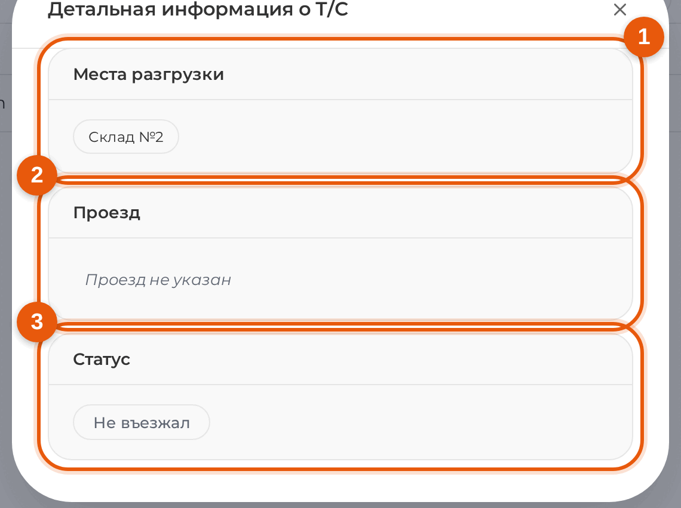
Рисунок 7.6 — Карточка автомобиля, места разгрузки, проезд и состояние
Ниже расположены:
• «Места разгрузки» (1) - площадки, к которым машина привязана действующей заявкой. Нажатие на площадку открывает окно с её описанием, режимом работы и местоположением, а если задана ссылка на карту - и переход к ней;
• «Проезд» (2) - посты, через которые машина проезжает. В списке автомобилей этот раздел не заполняется, поэтому обычно выводится «Проезд не указан»; посты видны в самой заявке;
• «Статус» (3) - где машина находится по отметкам поста: «На территории», «Выехал» или «Не въезжал».
Карточка закрывается крестиком, нажатием вне окна или клавишей Esc.

8. Оформление и подача заявки

8.1. Из чего состоит заявка
Заявка - это просьба пропустить на территорию людей, транспорт или материальные ценности. Открывается она кнопкой «Подать заявку» в верхней строке или пунктом «Новая заявка» бокового меню.
Заявка состоит из вложений. Вложение - это отдельный список одного вида: люди, машины или ценности. В одной заявке их может быть несколько, и у каждого свой срок действия и свой состав строк. Виды вложений и их названия ведёт бюро пропусков, поэтому названия колонок на вашем экране могут отличаться от приведённых на рисунках.
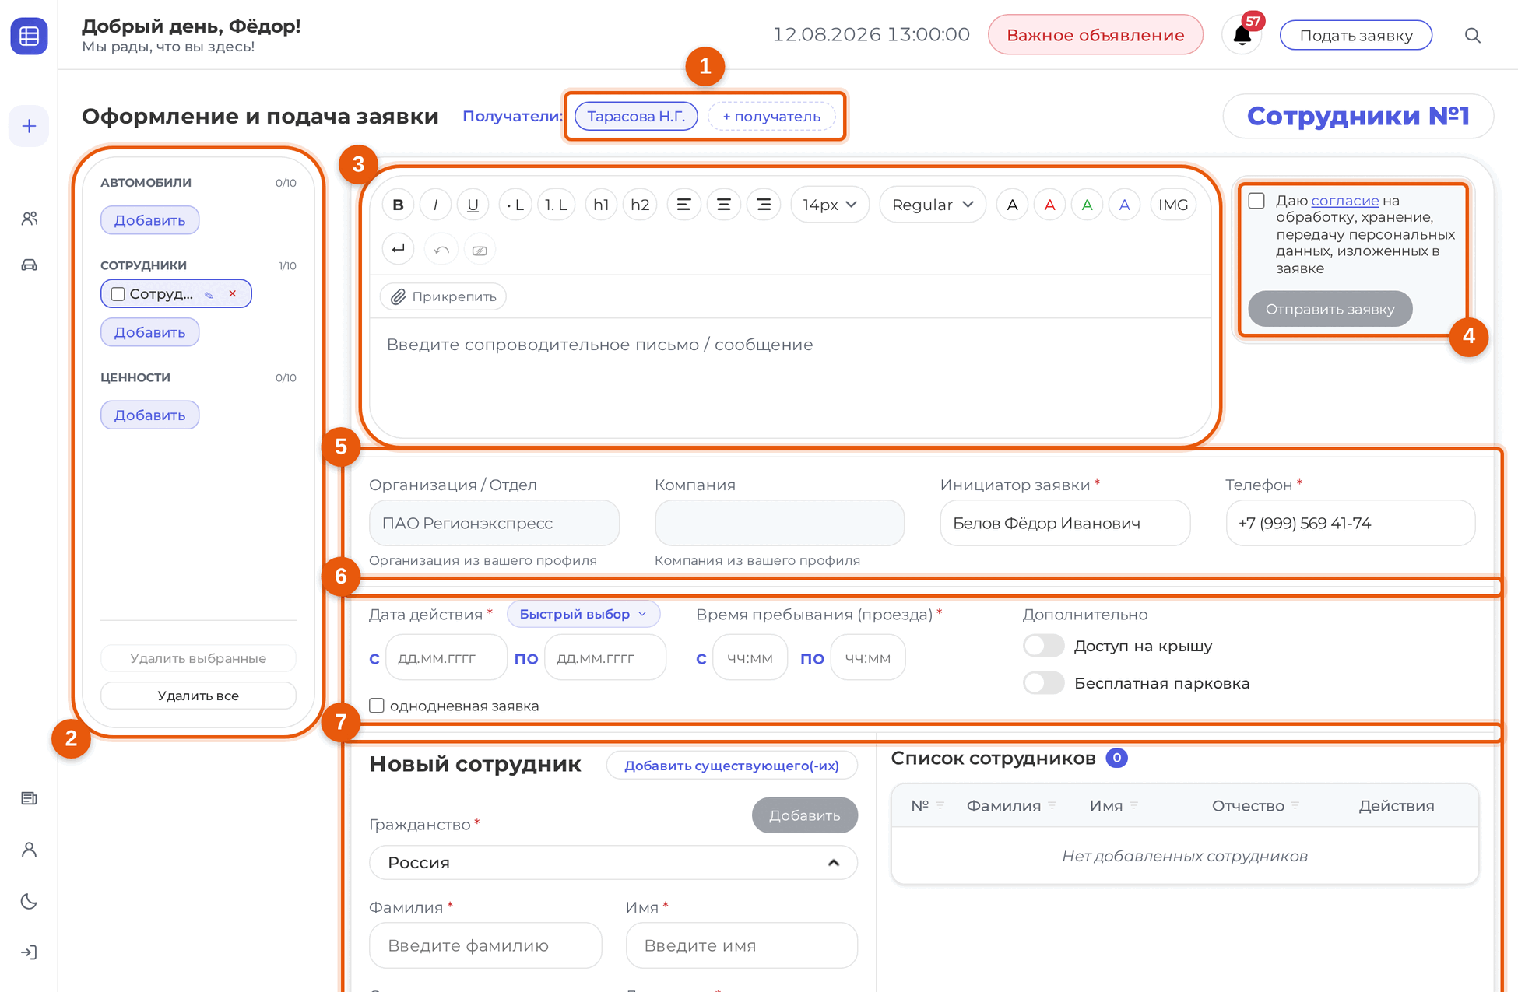
Рисунок 8.1 — Экран оформления заявки
На экране:
• строка «Получатели:» (1) - кто увидит заявку и чьё согласование потребуется;
• список вложений (2) - колонки по видам, в них добавляются бланки;
• сопроводительное письмо и файлы (3);
• согласие на обработку данных и кнопка «Отправить заявку» (4);
• реквизиты заявки (5) - организация, компания, инициатор и телефон;
• сроки действия и время пребывания (6);
• форма выбранного вложения и список введённых строк (7).
Начинается заявка с вложения: пока ни одного не добавлено, на экране есть только строка получателей и колонки видов, а вместо всего остального - надпись «Добавьте или выберите вложение для начала работы». Реквизиты, сроки, письмо и кнопка отправки появляются вместе с первым бланком.
ПРИМЕЧАНИЕ. Заполнять заявку можно не за один раз. Введённое сохраняется черновиком в самом браузере: закройте страницу и вернитесь позже - набранные вложения и строки останутся на месте. Черновик живёт на том компьютере и в том браузере, где вы работали: с другого рабочего места он не откроется. Он принадлежит вашей учётной записи: если за тем же компьютером в систему войдёт другой работник, черновик не откроется ему и будет стёрт - на общем рабочем месте недописанную заявку лучше отправить до конца смены. Приложенные к заявке файлы хранятся на сервере сутки.

8.2. Получатели заявки
Строка получателей отвечает на вопрос, кто эту заявку увидит.
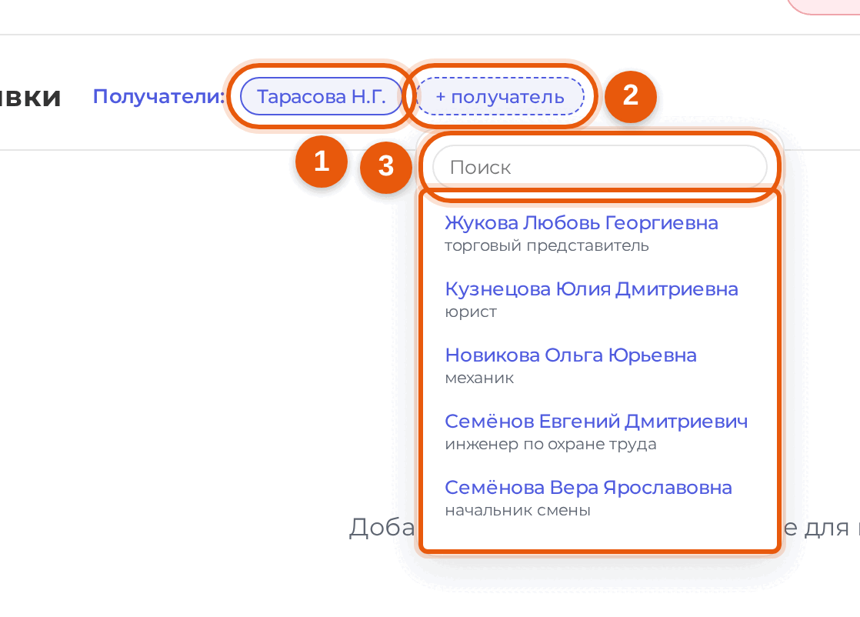
Рисунок 8.2 — Строка получателей и окно выбора
Отметкой с фамилией (1) показан каждый, кто уже в списке. Работники, чьё согласование обязательно, попадают сюда сами: их назначает бюро пропусков для вашей организации или компании, и убрать их из заявки нельзя. Добавленные вами получатели снабжены крестиком «Убрать читателя».
Кнопка «+ получатель» (2) открывает окно выбора. Поле «Поиск» (3) отбирает по фамилии и должности. Нажатие на строку добавляет работника в заявку.
В списке выбора - ваши коллеги по организации и компании, а также руководители. Если добавлять некого, кнопки «+ получатель» на экране нет вовсе, а при пустом отборе окно пишет «Пользователей нет». Когда получателей у заявки нет совсем, в строке стоит «Нет получателей»: это значит, что обязательных согласующих для вашей организации бюро пропусков не назначило, - заявку рассмотрят и без них.
Когда получателей больше, чем помещается в строку, лишние сворачиваются в отметку «+N»; нажатие на неё раскрывает полный список.

8.3. Реквизиты заявки
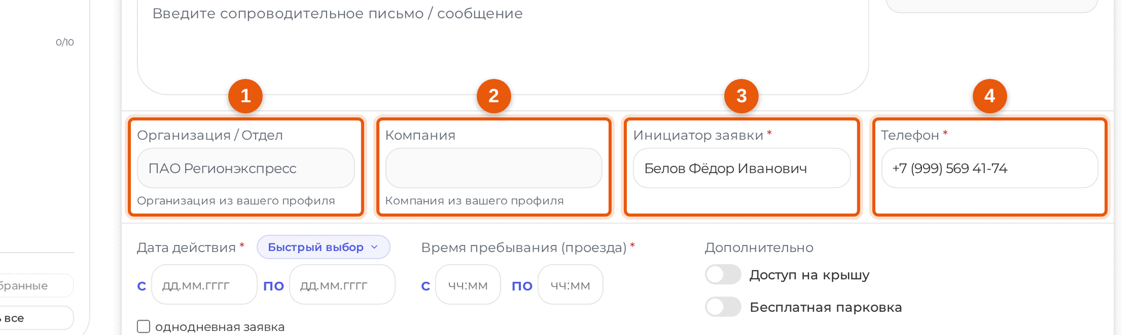
Рисунок 8.3 — Реквизиты заявки
Таблица 8.1 — Реквизиты заявки
Поле | Обязательное | Что вводится
Организация / Отдел (1) | одно из двух | Подставляется из вашего профиля
Компания (2) | одно из двух | Подставляется из вашего профиля
Инициатор заявки (3) | да | Фамилия, имя и отчество того, кто отвечает за заявку. Подставляется из профиля, но её можно изменить
Телефон (4) | да | Номер для связи по этой заявке, вводится по образцу +7 (999) 999 99-99

Организация и компания заполняются из вашего профиля и правке не поддаются: заявку вы подаёте от своего юридического лица. Заполнено должно быть хотя бы одно из двух полей, иначе заявка не отправится.
Под реквизитами может стоять ещё один ряд полей - дополнительные поля вложения. Их состав, подписи и обязательность задаёт бюро пропусков для каждого вида вложения отдельно, поэтому на рисунках в этом документе их нет, а на вашем экране они могут быть: например, номер договора или цель визита. Поле со звёздочкой обязательно, и без него заявка не отправится - в подсказке у кнопки отправки оно будет названо по имени.

8.4. Вложения заявки
Вложения набираются в списке слева.
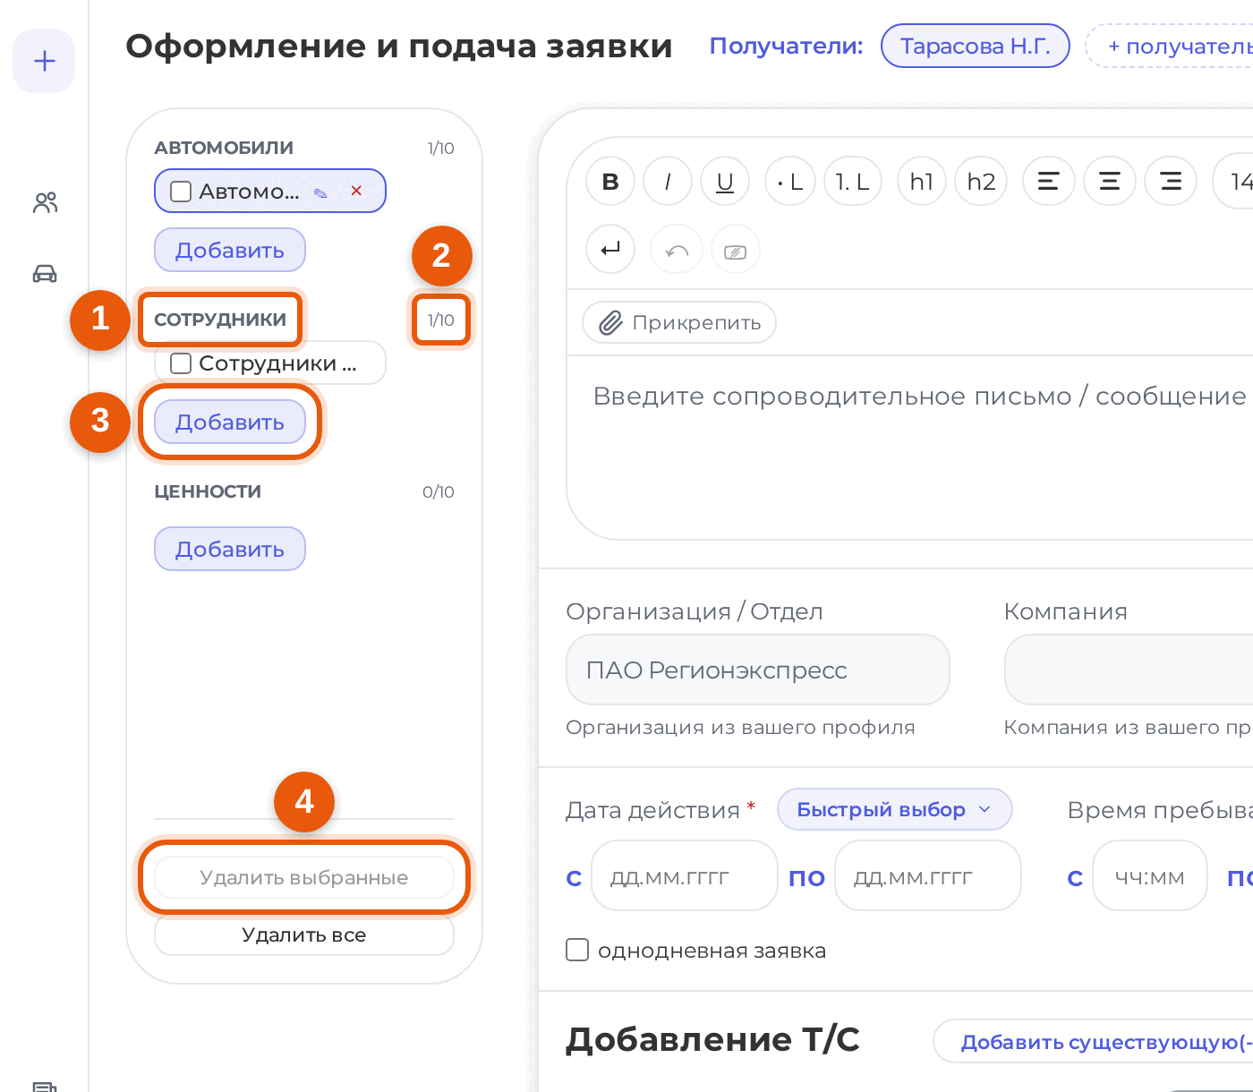
Рисунок 8.4 — Список вложений заявки
Колонка (1) - вид вложения. Счётчик в её заголовке (2) показывает, сколько бланков этого вида уже в заявке; больше десяти в одну колонку не помещается, и по достижении предела система сообщает «В категории <название> уже 10 бланков - это максимум».
Кнопка «Добавить» (3) заводит новый бланк. Он получает имя вида «<название вида> №1», следующий - №2, и форма справа сразу переключается на него. Нажатие на любой бланк в списке открывает его форму.
Двойное нажатие на имя бланка позволяет его переименовать: введите новое имя и нажмите Enter, отказаться от правки - клавишей Esc. Крестик в строке бланка удаляет его.
Кнопки «Удалить выбранные» (4) и «Удалить все» работают с отметками слева от имён. Перед удалением система переспрашивает окном «Подтверждение удаления».
ВАЖНО. Удаление бланка уносит с собой все введённые в него строки - людей, машины или позиции. Восстановить их нельзя, вводить придётся заново.

8.5. Сроки действия и время пребывания
Срок задаётся не заявке целиком, а каждому вложению отдельно: люди могут ходить неделю, а машина приехать один раз.
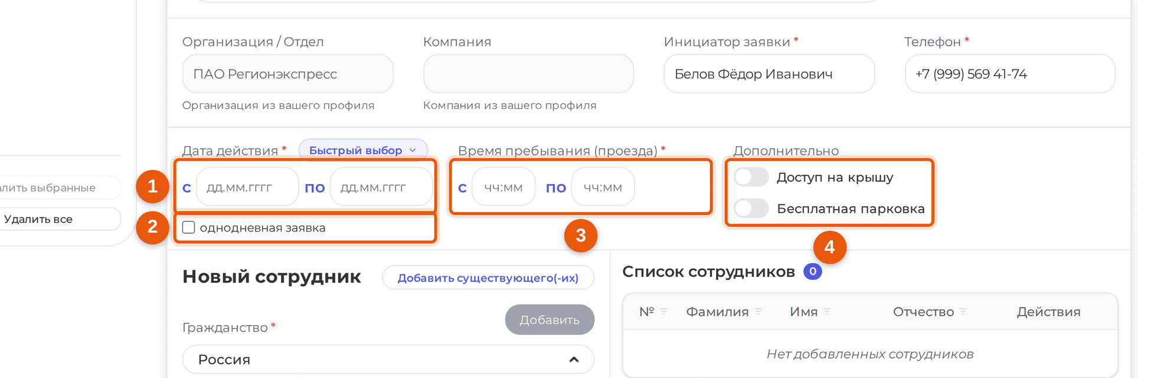
Рисунок 8.5 — Сроки действия вложения
«Дата действия» (1) - день начала и день окончания в виде дд.мм.гггг. Отметка «однодневная заявка» (2) оставляет одно поле даты: пропуск действует один день.
«Время пребывания (проезда)» (3) - часы и минуты в виде чч:мм. Это разрешённое время суток, а не длительность: например, с 08:00 до 18:00 каждый день срока.
Блок «Дополнительно» (4) содержит два условия: «Доступ на крышу» и «Бесплатная парковка». Отмеченные, они попадают в заявку метками, и бюро пропусков видит их при рассмотрении.
Кнопка «Быстрый выбор» рядом с подписью «Дата действия» подставляет готовый срок.
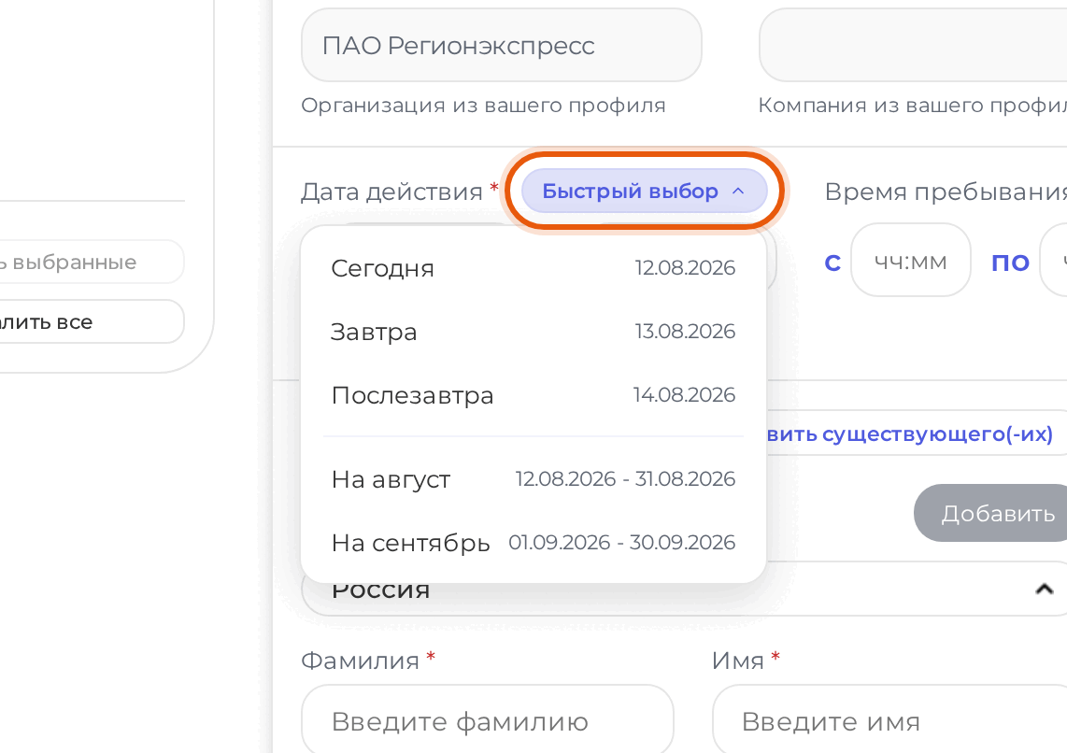
Рисунок 8.6 — Быстрый выбор срока
В меню пять вариантов - «Сегодня», «Завтра», «Послезавтра», «На <текущий месяц>» и «На <следующий месяц>», - и рядом с каждым показаны даты, которые он подставит.
Задним числом заявку подать нельзя: прошедшие дни в календаре недоступны, а введённая руками прошедшая дата очищается, как только вы уходите из поля. Верхнего предела нет.
ПРИМЕЧАНИЕ. Под некоторыми полями вложения может стоять звёздочка обязательности, а могут появиться и поля, которых нет на рисунках. Состав полей каждого вида вложения настраивает бюро пропусков, поэтому набор на вашем экране бывает и короче, и длиннее.

8.6. Люди во вложении
Форма «Новый сотрудник» открывается вместе с бланком вида «Сотрудники».
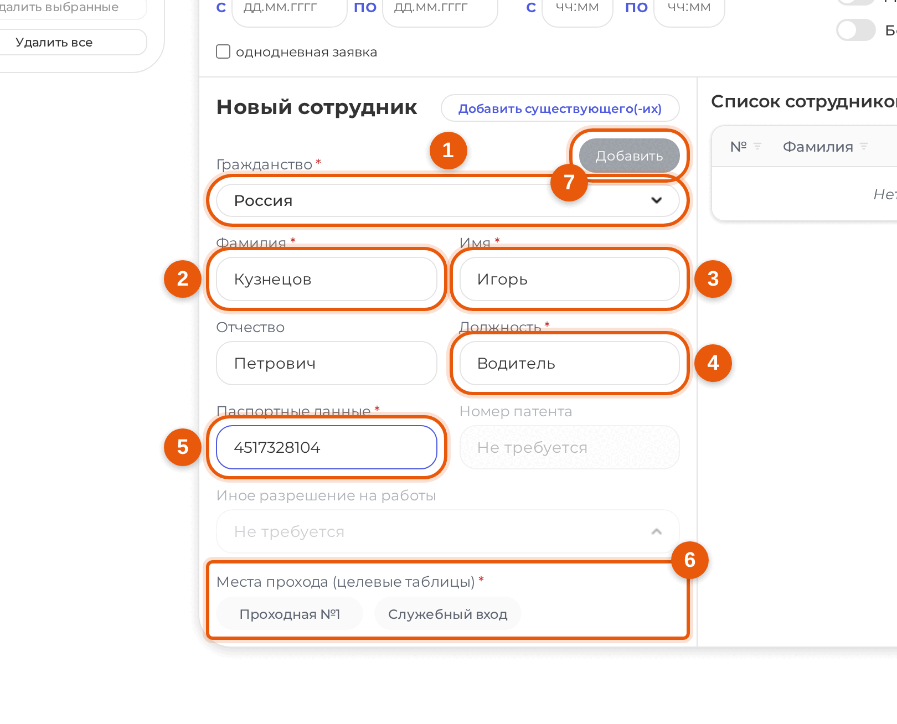
Рисунок 8.7 — Форма сотрудника в заявке
Таблица 8.2 — Поля сотрудника в заявке
Поле | Обязательное | Что вводится
Гражданство (1) | да | Выбор из справочника. От гражданства зависит, потребуется ли разрешительный документ
Фамилия (2) | да | Как в документе, удостоверяющем личность
Имя (3) | да | Как в документе
Отчество | нет | Если его нет в документе, поле остаётся пустым
Должность (4) | да | Должность у вас, а не в системе
Паспортные данные (5) | да | Серия и номер
Номер патента | зависит от гражданства | Заполняется, если работа требует патента
Иное разрешение на работы | зависит от гражданства | Выбор документа вместо патента
Места прохода (целевые таблицы) (6) | да | Посты, через которые человек будет ходить

Заполните поля и нажмите «Добавить» (7).
Ожидаемый результат: человек появляется в списке справа, форма очищается и остаётся открытой - следующего вводят сразу.
Фамилию, имя, отчество и должность система приводит к единому виду, как только вы уходите из поля: каждое слово начинается с заглавной буквы, остальные становятся строчными. Набранное заглавными исправлять руками не нужно.
Патент и иное разрешение исключают друг друга: заполнить можно только одно. При гражданстве, которому разрешительный документ не нужен, оба поля неактивны и подписаны «Не требуется».
Под полями стоит отметка «Работник дал согласие на обработку своих персональных данных»; слово «согласие» открывает текст документа об обработке данных. Отметка ставится на каждого человека отдельно и после нажатия «Добавить» снимается: подтверждают конкретного работника, а не всех, кого заведут дальше. Пока отметки нет, кнопка «Добавить» неактивна. Бюро пропусков может убрать это требование в настройке вида вложения - тогда отметки в форме не будет.
Пока обязательные поля не заполнены, кнопка «Добавить» неактивна. Наведите на неё указатель - подсказка перечислит, чего не хватает.

8.7. Выбор из ранее заведённых
Людей и машины, заведённых в разделах «Сотрудники» и «Автомобили» (см. разделы 6 и 7), не нужно вводить заново.
Нажмите «Добавить существующего(-их)» в шапке формы - для машин кнопка подписана «Добавить существующую(-ие)».
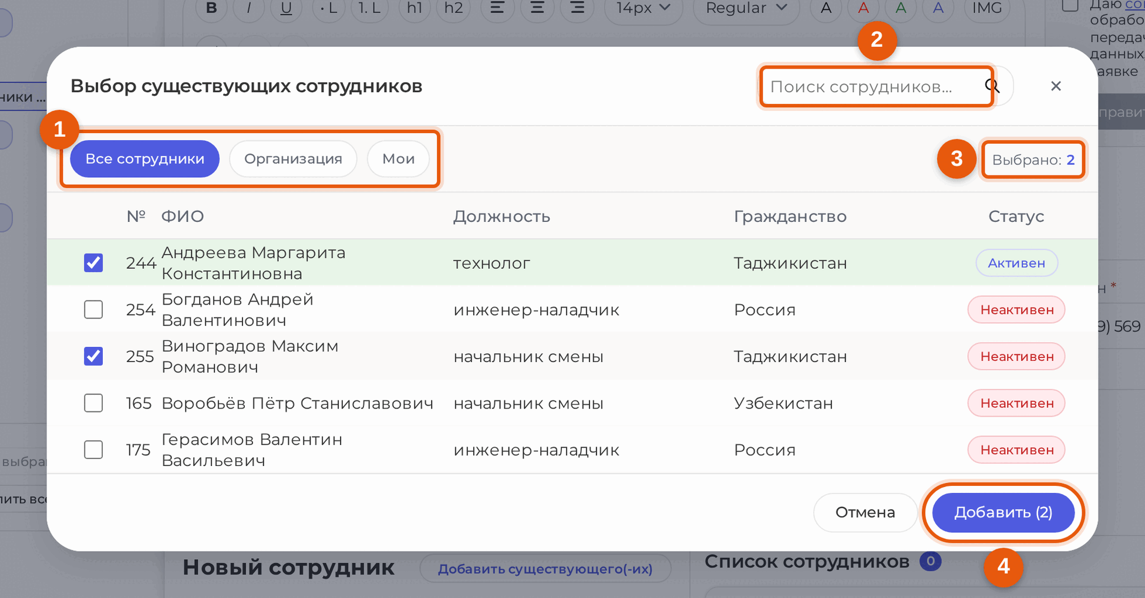
Рисунок 8.8 — Выбор ранее заведённых сотрудников
Окно «Выбор существующих сотрудников» показывает ваш список. Вкладки (1) переключают область: «Все сотрудники», «Организация» и «Мои»; вкладка организации есть, только если вы в ней состоите. В окне выбора машин вкладок четыре - «Все машины», «Организация», «Компания», «Мои», - и вкладка компании появляется у тех, кто в компании числится. Поиск (2) отбирает строки по фамилии, должности, гражданству и паспорту. Отметьте нужных - нажатием на строку или на отметку в первом столбце; счётчик «Выбрано: N» (3) показывает, сколько набрано. Столбец «Статус» говорит, есть ли у человека действующий пропуск, а человек из чёрного списка помечен отдельно.
Согласие у выбранных из раздела людей уже получено - оно подтверждено, когда запись заводили, - поэтому отметку согласия форма в этом случае не спрашивает.
Нажмите «Добавить (N)» (4) - у машин кнопка подписана «Выбрать (N)».
Ожидаемый результат: окно закрывается, и в форме появляется плашка «Сотрудников добавлено: N» (для машин - «Машин добавлено: N»).
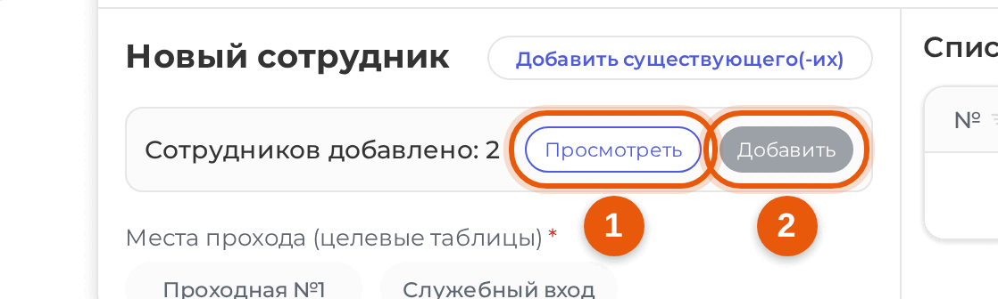
Рисунок 8.9 — Плашка переноса выбранных записей
Выбранные записи ещё не в заявке. Кнопка «Просмотреть» (1) разворачивает их перечень, кнопка «Добавить» (2) переносит строки в заявку. Пока вторая кнопка не нажата, в списке справа их нет.
ВАЖНО. Этот шаг пропускают чаще всего. Если после выбора из окна кажется, что записи не добавились, посмотрите на плашку: строки ждут нажатия «Добавить».

Кнопка «Добавить» на плашке неактивна, пока не выбрано место: людям - хотя бы одно место прохода, машинам - место разгрузки и проезд. Наведите на неё указатель, и система назовёт, чего не хватает. Это те же поля, что обязательны при вводе вручную: выбранные записи попадают в заявку с ними.
Записи, которые уже есть в заявке, при переносе пропускаются, и система называет их поимённо: «Иванов И.И. уже добавлен в список», а если пропущено несколько - перечисляет их через запятую с пометкой «уже в списке - пропущены».

8.8. Списки строк
Введённые строки собираются в список справа от формы: «Список сотрудников», «Список транспортных средств» или «Список ТМЦ».
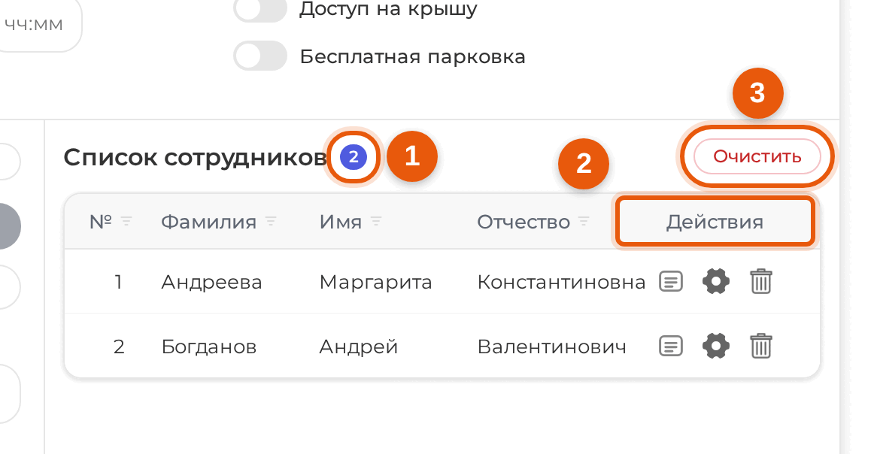
Рисунок 8.10 — Список сотрудников в заявке
Счётчик рядом с заголовком (1) показывает число строк. Столбец «Действия» (2) содержит три значка: «Детали» открывает карточку записи, «Редактировать» возвращает её в форму, «Удалить» убирает строку из заявки.
Кнопка «Очистить» (3) убирает все строки списка. Система переспрашивает и называет число: «Будет убрано строк: N. Отменить это действие нельзя.» Если часть строк пришла из бланка, она отдельно назовёт, сколько среди них предварительных.
Поиск и постраничный показ появляются над списком, только когда строк больше пятидесяти: при ручной подаче они не нужны, а после массового ввода из бланка - необходимы.
ПРИМЕЧАНИЕ. Сказанное относится к спискам сотрудников и транспортных средств. Список ТМЦ устроен проще: в нём есть сортировка по столбцам, изменение и удаление строки, но нет ни карточки записи, ни кнопки «Очистить», ни поиска с постраничным показом - позиций в заявке обычно немного.

8.9. Транспорт во вложении
Форма «Добавление Т/С» открывается вместе с бланком вида «Автомобили».
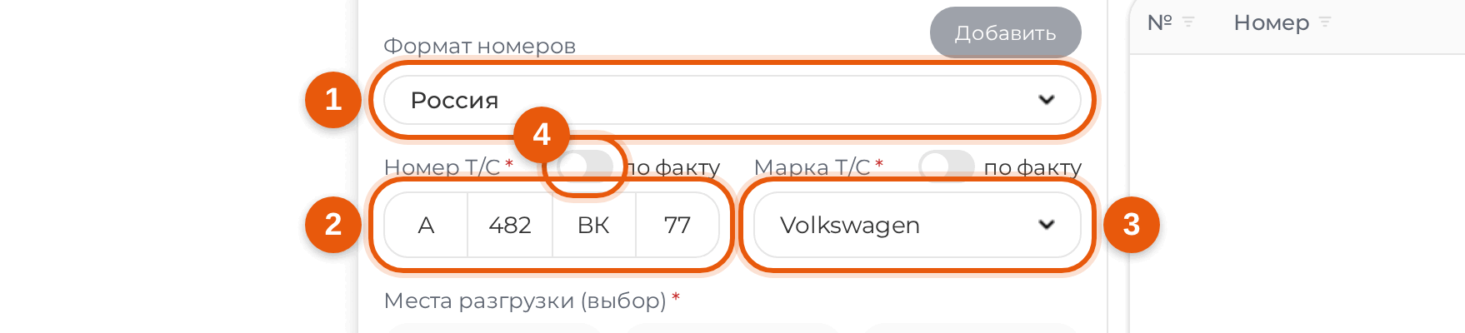
Рисунок 8.11 — Форма транспортного средства
«Формат номеров» (1) - страна, по правилам которой записан государственный регистрационный знак; форматы ведёт бюро пропусков.
«Номер Т/С» (2) вводится по частям: сколько клеток у выбранного формата, столько частей и будет, и в каждой ограничены длина и набор допустимых знаков.
«Марка Т/С» (3) выбирается из справочника; в списке есть строка поиска.
Отметка «по факту» (4) есть у номера и у марки. Её ставят, когда точные данные заранее неизвестны: вместо значения в заявку уходит «По факту», а настоящий номер и марку вносит охранник, когда машина подъедет к посту.
Ниже указываются места.
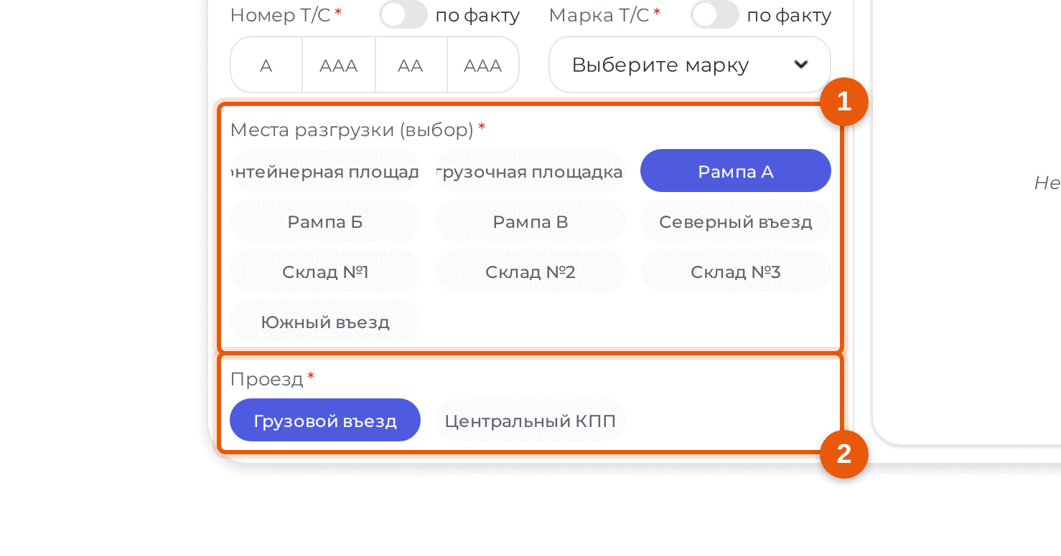
Рисунок 8.12 — Места разгрузки и проезд
«Места разгрузки (выбор)» (1) - площадки, к которым машина подъедет. «Проезд» (2) - посты, через которые она проедет. Выбранные плитки выделены цветом.
Нажмите «Добавить».
Ожидаемый результат: машина появляется в списке справа.
ПРИМЕЧАНИЕ. Место разгрузки может подставиться само - тогда система пишет «Место разгрузки выбрано автоматически для вашей организации» либо «...для вашей компании», смотря за кем из них площадка закреплена. Так настроено бюро пропусков для тех, у кого площадка всегда одна и та же.

8.10. Материальные ценности
Форма «Новые ТМЦ» описывает, что вносится или вывозится.
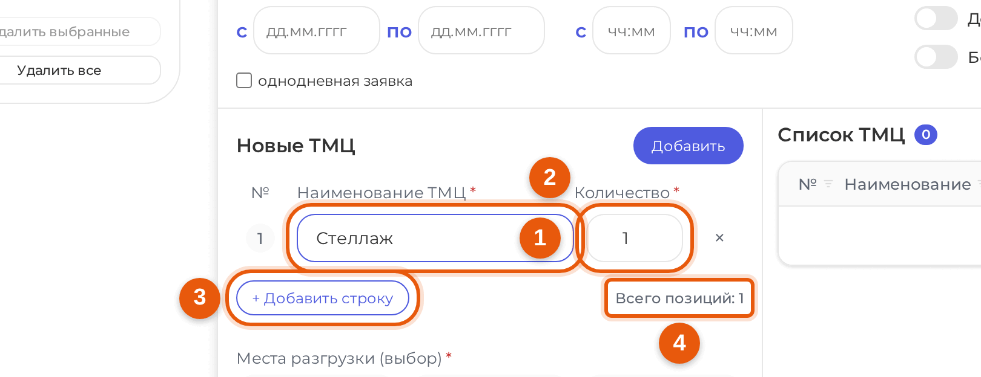
Рисунок 8.13 — Форма материальных ценностей
Строки вводятся таблицей: «Наименование ТМЦ» (1) и «Количество» (2), не меньше единицы. Кнопка «+ Добавить строку» (3) добавляет пустую строку, счётчик «Всего позиций: N» (4) показывает, сколько их набрано. Крестик в конце строки убирает её.
Блок «Места разгрузки (выбор)» под таблицей появляется, только если в заявке нет вложений с машинами: когда машины есть, площадка берётся у них.
Нажмите «Добавить».

8.11. Места прохода и разгрузки
Посты и площадки выбираются плитками: нажатая плитка выделена цветом.
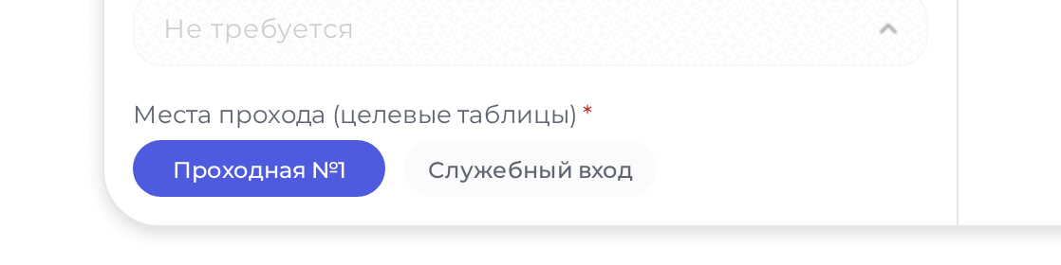
Рисунок 8.14 — Выбор мест прохода
Место, закрытое бюро пропусков, показано блёклой плиткой и не выбирается. Нажатие на такую плитку показывает всплывающую подсказку «Недоступно» с причиной, если она указана, и гаснет сама через несколько секунд; нажатие на другое место гасит её сразу. На компьютере та же подсказка видна и при наведении указателя, без нажатия.
Если выбранное место работает не круглосуточно, а срок заявки выходит за его часы, система показывает панель «Предупреждение». В ней перечислено, какое место в какие дни работает и на сколько срок заявки из этих часов выходит - по строке на каждое расхождение. Это единственное место, где расписание поста видно при подаче, поэтому панель стоит прочитать: приехать к закрытому посту неприятнее, чем подвинуть время в заявке.
Подавать заявку панель не мешает: пост может работать по своему расписанию, и решение остаётся за вами.

8.12. Когда строку добавить не получается
Часть строк система не принимает и объясняет, почему.
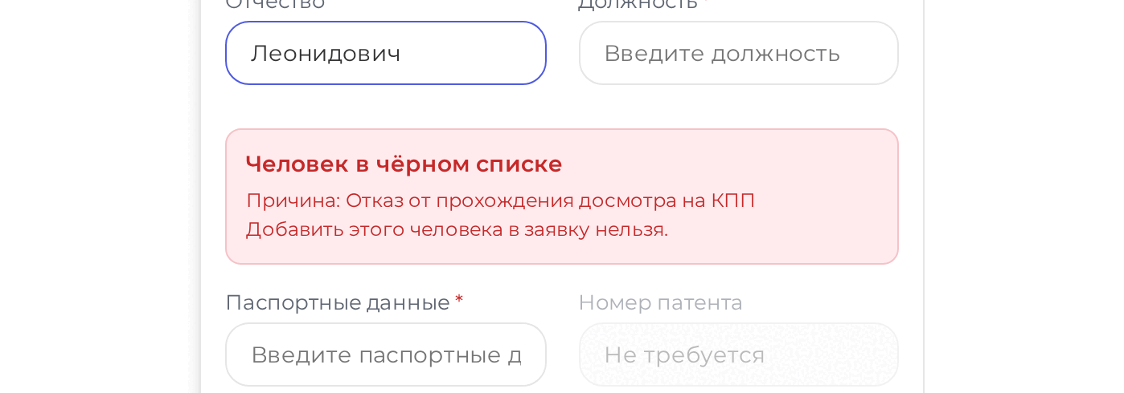
Рисунок 8.15 — Предупреждение о чёрном списке
Человек в чёрном списке. Как только заполнены фамилия, имя и отчество, система сверяет запись с чёрным списком. При совпадении в форме появляется предупреждение «Человек в чёрном списке» с причиной и пояснением, что добавить его в заявку нельзя, а кнопка «Добавить» гаснет.
Машина в чёрном списке. Так же для транспорта: «Машина в чёрном списке» с причиной.
На машину уже есть действующая заявка. Система пишет «На это авто уже есть активная заявка!» и показывает, до какой даты она действует, её номер, организацию и компанию. Второй пропуск на ту же машину не выдаётся.
Повтор внутри заявки. Попытка добавить того, кто уже в списке, отклоняется сообщением «<Фамилия Имя Отчество> уже добавлен в список»; для машин - «<Марка Номер> уже добавлена в список».
ПРИМЕЧАНИЕ. Снять запрет чёрного списка на этом экране нельзя. Пропустить человека, несмотря на пометку, вправе только работник бюро пропусков при рассмотрении заявки, и он обязан указать причину.

8.13. Сопроводительное письмо и файлы
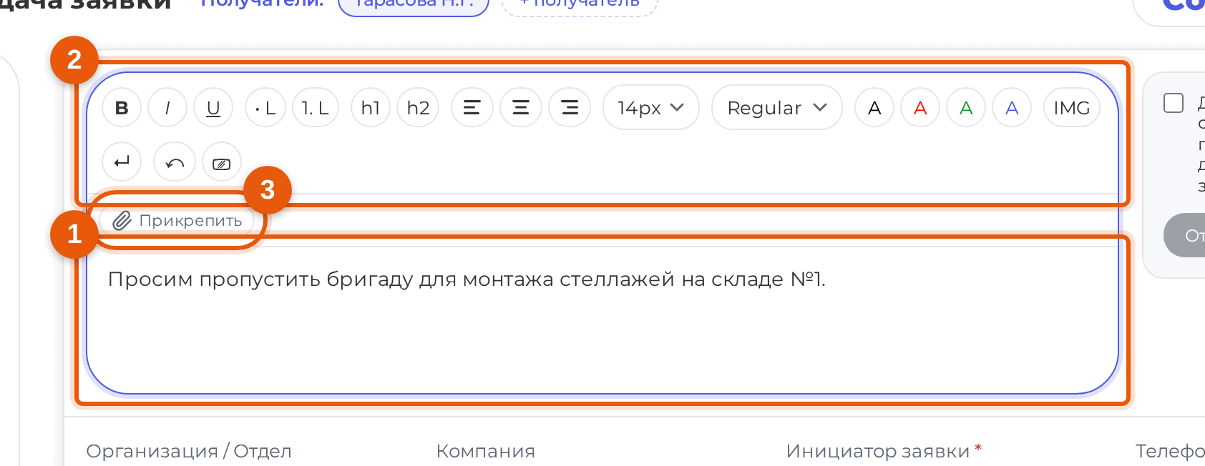
Рисунок 8.16 — Сопроводительное письмо и вложенные файлы
Поле «Введите сопроводительное письмо / сообщение» (1) - произвольный текст к заявке: чем вызван проход, к кому едут, что везут. Текст можно оформить - выделить полужирным, курсивом, собрать списком (2).
Кнопка «Прикрепить» (3) добавляет файлы: письма, доверенности, накладные. К заявке прикладывается до десяти файлов; выбираются изображения, документы PDF, DOCX и XLSX. Каждый приложенный файл показан плашкой с расширением, именем и размером; крестик на плашке убирает его. Пока файлы загружаются, кнопка подписана «Загрузка...».
Если выбрать файлов больше, чем осталось мест, система откажет: «К заявке можно приложить не больше 10 файлов».

8.14. Согласие и отправка
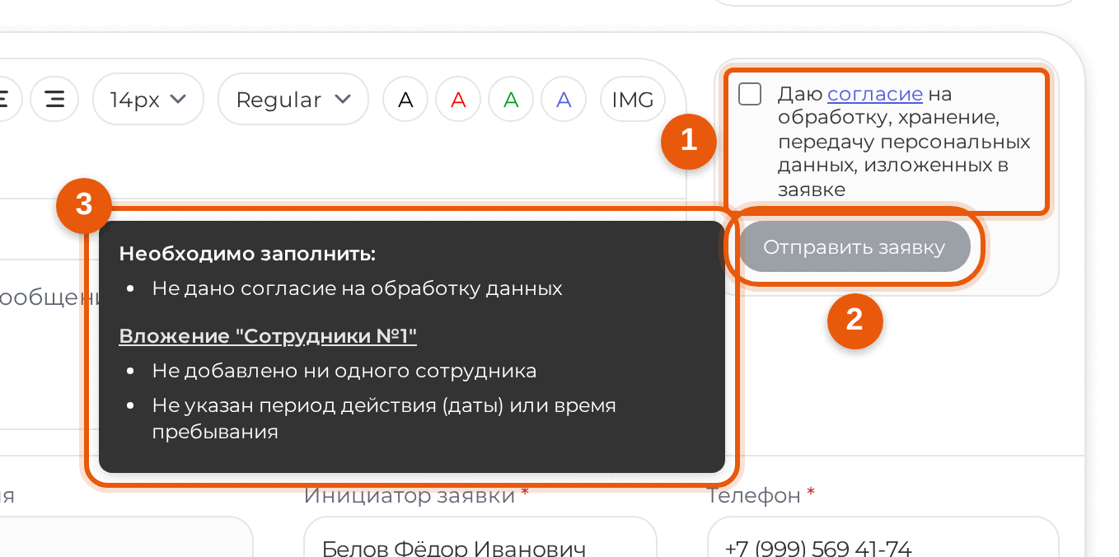
Рисунок 8.17 — Согласие и кнопка отправки
Отметьте «Даю согласие на обработку, хранение, передачу персональных данных, изложенных в заявке» (1). Слово «согласие» - ссылка: она открывает текст согласия отдельной страницей.
Кнопка «Отправить заявку» (2) остаётся неактивной, пока заявка не заполнена. Наведите на неё указатель - подсказка (3) перечислит, чего не хватает: сначала общее («Не добавлено ни одного вложения», «Не заполнена организация или компания», «Не указан инициатор заявки», «Не указан номер телефона», «Не дано согласие на обработку данных»), затем по каждому вложению отдельным списком - «Не добавлено ни одного сотрудника», «Не указан период действия (даты) или время пребывания» и тому подобное. Название вложения в подсказке нажимается: система переключит форму на него.
Нажмите «Отправить заявку».
Пока заявка уходит, кнопка подписана «Отправляем...», а рядом выводится «Заявка отправляется - при большом числе строк это может занять до пары минут. Не закрывайте страницу.»

8.15. Привязка новых данных
Если в заявке есть люди или машины, которых нет в ваших списках, перед отправкой откроется окно «Привязка новых данных».
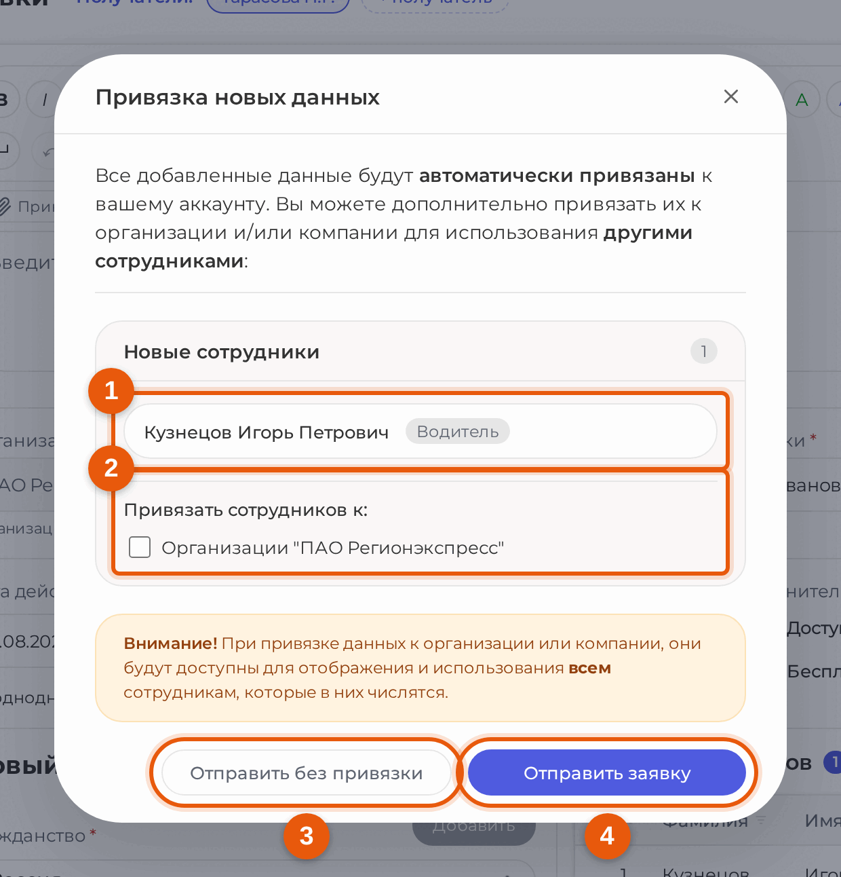
Рисунок 8.18 — Окно привязки новых данных
В окне перечислены новые записи (1) - раздел «Новые сотрудники», раздел «Новые автомобили» или оба сразу. Отметки «Организации "<название>"» и «Компании "<название>"» (2) открывают записи коллегам: они попадут в области «Сотрудники организации» и «Машины организации», и другие работники смогут выбирать их в своих заявках. К вашей учётной записи новые записи привязываются в любом случае.
Кнопка «Отправить без привязки» (3) отправляет заявку, ничего не сохраняя за организацией. Кнопка справа (4) подписана «Привязать и отправить», когда хоть одна отметка стоит, и «Отправить заявку», когда ни одной.
ВАЖНО. Привязка к организации открывает сведения о человеке, включая паспортные данные, всем работникам организации. Отмечайте её осознанно.

Записи автомобиля, отмеченные «по факту» (см. подраздел 8.9), в это окно не попадают: привязывать нечего, вместо номера или марки в них стоит признак. Поэтому окно может не открыться вовсе - если все новые записи заявки отмечены «по факту», - а если в заявке есть и обычные новые записи, в окне будут перечислены только они.

8.16. Заявка отправлена
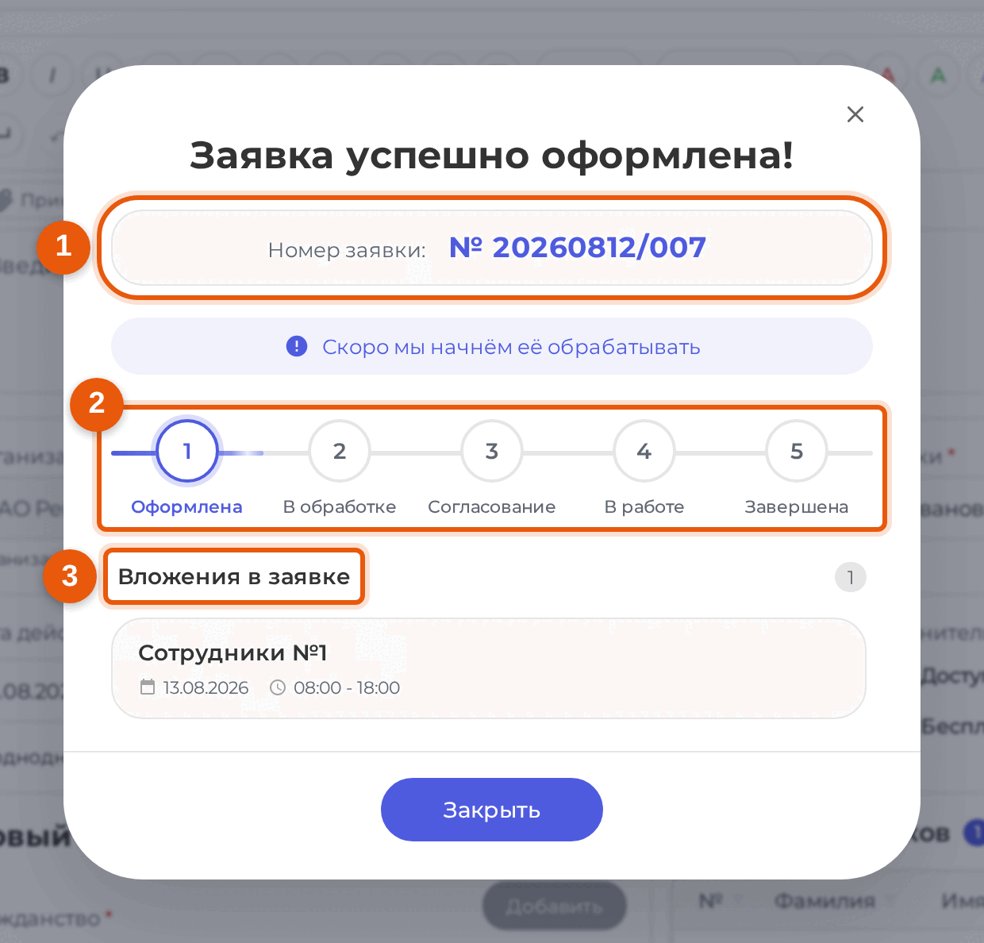
Рисунок 8.19 — Заявка успешно оформлена
Окно «Заявка успешно оформлена!» показывает «Номер заявки:» (1) - нажатие копирует его в буфер обмена. По этому номеру заявку находят в личном кабинете и называют его в бюро пропусков.
Полоса этапов (2) показывает путь заявки: «Оформлена», «В обработке», «Согласование», «В работе», «Завершена»; пройденный этап выделен. Раздел «Вложения в заявке» (3) перечисляет то, что ушло, со сроком каждого вложения.
Нажмите «Закрыть».
Ожидаемый результат: форма очищается и готова к следующей заявке, черновик удаляется. Поданная заявка видна в личном кабинете, см. подраздел 9.3.
ПРИМЕЧАНИЕ. Пока заявку не приняли в работу, её можно дополнить или отозвать из личного кабинета, см. подразделы 9.8 и 9.9.

9. Личный кабинет

9.1. Что в кабинете
Раздел «Личный кабинет» собирает всё, что касается лично вас: сведения о вашей учётной записи, уведомления и список поданных заявок.
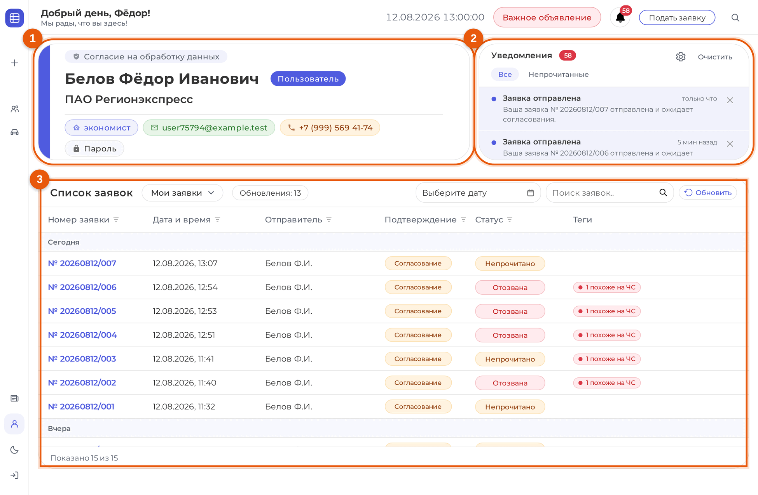
Рисунок 9.1 — Личный кабинет
Слева вверху карточка работника (1): фамилия, имя и отчество, тип учётной записи, организация и компания, должность, адрес электронной почты и телефон. Изменить эти сведения самостоятельно нельзя - их ведёт администратор; нажатие на почту или телефон копирует их в буфер обмена.
Справа вверху - уведомления (2), внизу - список ваших заявок (3).

9.2. Согласие на обработку данных
Если согласие на обработку персональных данных дано, в карточке работника видна отметка «Согласие на обработку данных». Наведите на неё указатель - подсказка покажет дату, когда согласие было дано.
Нажатие на отметку отзывает согласие. Система переспросит: «Отзыв согласия» - и предупредит, что после отзыва доступ закрывается и работать получится только после нового подтверждения.
ОПАСНО. Отзыв согласия немедленно закрывает доступ к системе. Сразу после него откроется окно согласия, и, пока вы не подтвердите его заново, работать в системе нельзя. Отзыв - это не «отключить уведомления», а полный отказ от работы в системе.

9.3. Список заявок
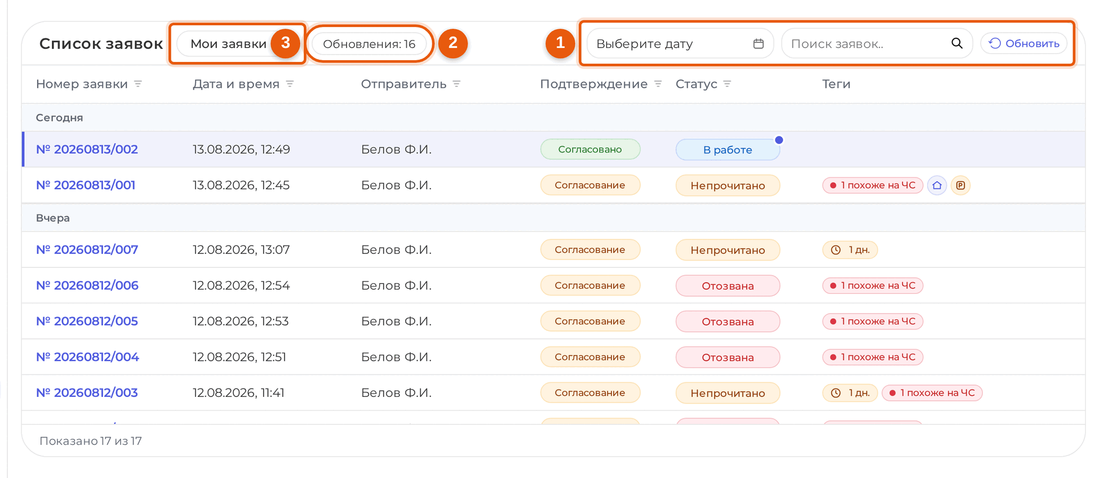
Рисунок 9.2 — Список заявок в кабинете
Поиск и отбор по дате (1) сужают список; чип «Обновления» (2) со счётчиком оставляет только те заявки, по которым что-то изменилось с вашего последнего просмотра.
Переключатель слева от чипа (3) выбирает, чьи заявки показывать: «Мои заявки» или «Заявки организации (отдела)». Второй пункт появляется, только если вы состоите в организации.
Столбцы: «Номер заявки» (нажатие копирует номер), «Дата и время», «Отправитель», «Подтверждение», «Статус», «Теги». Нажатие на заголовок сортирует список.
Строки сгруппированы по времени подачи: «Сегодня», «Вчера», «На этой неделе», «На прошлой неделе», «В этом месяце», «В прошлом месяце», «Ранее». Группы видны, пока список отсортирован по дате.
Под таблицей выведено, сколько строк показано и сколько их всего; длинный список подгружается по мере прокрутки. Если заявок нет, система так и пишет: «Заявок нет», а при активном отборе - «Нет заявок по выбранным фильтрам».

9.4. Подтверждение и статус: чем отличаются
Два столбца отвечают на разные вопросы.
«Подтверждение» - что решили согласующие: «Согласование» (решения собраны не все), «Согласовано», «Не согласовано».
«Статус» - текущий статус заявки: «Непрочитано», «В обработке», «В работе», «Завершено», «Отказано», «Отозвана».
Значения не связаны напрямую: заявка может быть согласована, но ещё не принята в работу, и наоборот - принята в работу без согласующих, если их для неё не назначено.
Метки в столбце «Теги»: «Крыша» и «Парковка» - отмеченные при подаче условия; «Вопросы» - есть новые вопросы или ответы; метка с числом дней - сколько заявка ждёт согласования; метка о сходстве с чёрным списком - в заявке есть люди или транспорт, близкие к записям чёрного списка.

9.5. Карточка своей заявки
Нажатие на строку открывает заявку.
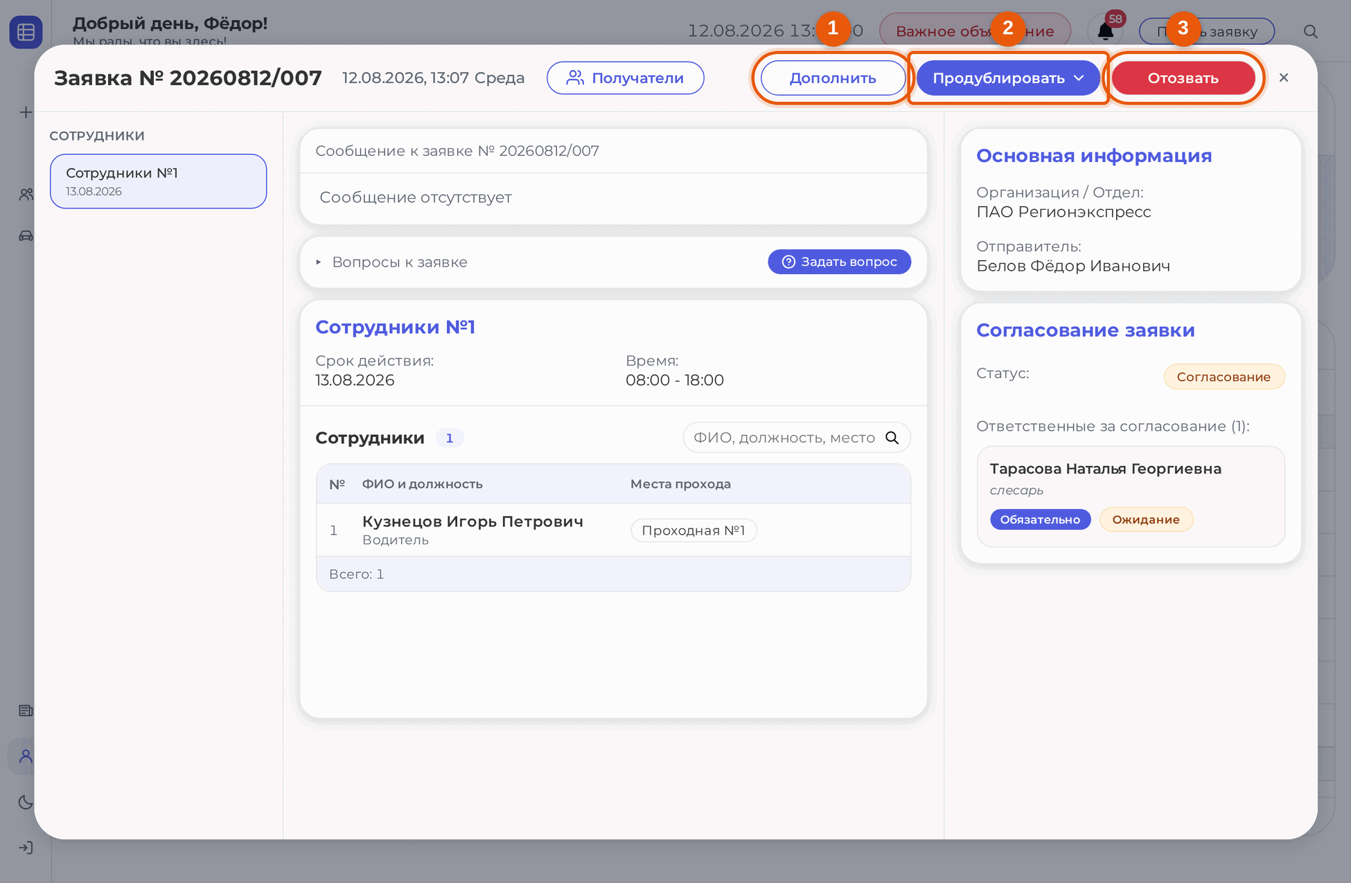
Рисунок 9.3 — Карточка своей заявки
Кнопки в шапке: «Дополнить» (1), «Продублировать» (2) и «Отозвать» (3). Рядом с ними - «Получатели»: она показывает всех, кто эту заявку видит, см. подраздел 9.6. Ниже - вложения заявки слева, сообщение к заявке и вопросы в середине, справа - «Основная информация», блок «Согласование заявки» со списком ответственных и их решениями, а после того как заявку приняли в работу, отказали, завершили или отозвали - блок «Статус заявки» с тем, кто и когда это сделал и с каким комментарием.
Блок «Дополнения заявки» появляется, если вы дополняли заявку, см. подраздел 9.8.
ПРИМЕЧАНИЕ. Поля для комментария и ленты действий по заявке в вашей карточке нет - они принадлежат работникам бюро пропусков. Если нужно что-то уточнить, пользуйтесь блоком «Вопросы к заявке», см. подраздел 9.7.

9.6. Кто видит вашу заявку
Кнопка «Получатели» в шапке карточки открывает список участников заявки.
Каждая строка - один человек: фамилия, подпись роли («Отправитель», «Принимающий», «Согласующий» или «Читатель»), должность, организация и компания. У согласующего рядом стоит его решение - «Согласовано», «Отказано» или «Ожидание», - а у того, без чьего голоса заявку не примут, ещё и подпись «Обязательно».
Нажатие на строку открывает карточку человека с его рабочими контактами: почтой и телефоном. Нажатие на почту открывает почтовый клиент, на телефон - набор номера; незаполненный контакт показан прочерком. Так можно связаться с согласующим напрямую, не выясняя его адрес через бюро пропусков.
Работник, который ещё не дал согласия на обработку персональных данных, показан в списке скрытым - без фамилии и без контактов.
Окна закрываются клавишей Esc, крестиком или нажатием на затемнение вокруг. Одно нажатие Esc закрывает последнее открытое окно, а не всё сразу: сначала карточку человека, потом список, потом саму заявку.

9.7. Вопросы к заявке
Если по заявке нужно что-то уточнить, необязательно звонить в бюро пропусков - можно задать вопрос прямо в заявке; тем же способом задают вопросы и вам, а ваши ответы видны сразу в этом блоке.
Блок «Вопросы к заявке» находится в карточке своей заявки (см. подраздел 9.5); по умолчанию свёрнут - разворачивается нажатием на заголовок. Кнопка «Задать вопрос» видна в шапке блока и без разворачивания.
Заполните «Тема вопроса» - коротко, о чём речь, и «Вопрос» - сам текст. При необходимости отметьте вложения, которых вопрос касается, - это необязательно. Нажмите «Отправить».
Ожидаемый результат: система сообщает «Вопрос отправлен», вопрос появляется в списке блока, а у заявки в списках других участников появляется метка «Вопросы».
Ответы собираются в тот же вопрос: кнопка «Показать ответы» разворачивает их. Чтобы ответить самому, напишите текст в поле под ответами и нажмите «Ответить».
ПРИМЕЧАНИЕ. Если по вашей заявке вопрос задаёт кто-то другой, придёт уведомление «Новый вопрос по заявке»; если отвечают на ваш вопрос - «Новый ответ на вопрос». Настройка этих уведомлений - в подразделе 9.13.

9.8. Дополнение поданной заявки
Если после подачи выяснилось, что нужно добавить ещё людей или машины, новую заявку оформлять не требуется - дополните поданную.
Нажмите «Дополнить».
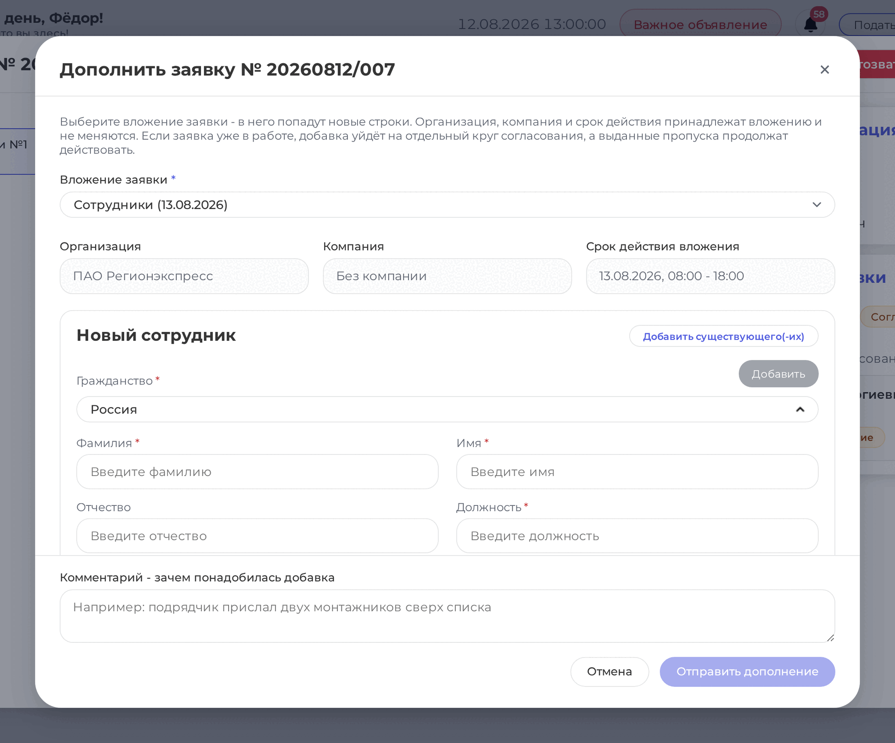
Рисунок 9.4 — Окно дополнения заявки
Выберите «Вложение заявки» - именно в него попадут новые строки. Организация, компания и срок действия принадлежат вложению и не меняются, поэтому они показаны, но недоступны для правки. Дальше заполните строки так же, как при подаче заявки, и напишите «Комментарий - зачем понадобилась добавка».
Нажмите «Отправить дополнение».
Ожидаемый результат зависит от того, что происходит с заявкой:
• заявку ещё не приняли в работу - строки вливаются в неё, и согласующие рассматривают заявку уже вместе с ними;
• заявка уже в работе - дополнение уходит на отдельный круг согласования, а данные заявки, согласованные ранее, продолжают действовать.
Ход дополнения виден в блоке «Дополнения заявки»: кто подал, что добавлено, как решили согласующие и какое решение принял работник бюро пропусков.
Кнопки «Дополнить» может не быть по двум причинам: раунд ещё не закрыт - одновременно рассматривается только одно дополнение; либо заявка вышла из работы - дополнять можно, пока она в состоянии «Непрочитано», «В обработке» или «В работе».
Своё дополнение можно снять кнопкой «Снять дополнение» - тогда его строки на пост не попадут.

9.9. Отзыв заявки
Если заявка больше не нужна, нажмите «Отозвать».
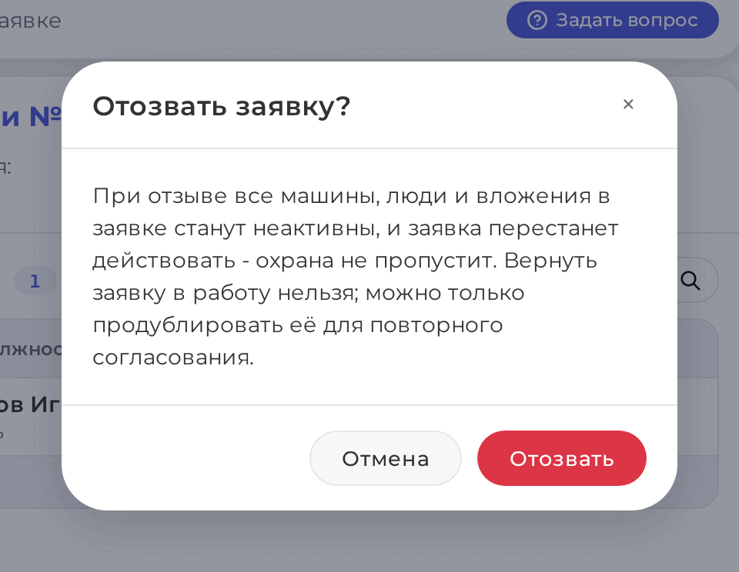
Рисунок 9.5 — Подтверждение отзыва заявки
Система объясняет последствия и переспрашивает. Нажмите «Отозвать» для подтверждения или «Отмена».
ОПАСНО. Отзыв необратим. Все люди, машины и вложения заявки становятся недействующими, и пост по ней больше никого не пропустит. Вернуть заявку в работу нельзя - если она понадобится снова, продублируйте её и пройдите согласование заново.

Отозвать заявку может только тот, кто её подал, и только пока она не закрыта: у завершённой, не согласованной, отклонённой и уже отозванной кнопки нет.

9.10. Дублирование заявки
Кнопка «Продублировать» переносит содержимое заявки в форму подачи, чтобы не вводить всё заново. Рядом с кнопкой выбирается срок новой заявки: «На следующий месяц», «На завтра» или «Другой срок» - в последнем случае даты вы указываете сами.
Копируются вложения со всем составом: машины с номерами, марками, местами разгрузки и постами; люди с должностями, гражданством и документами; позиции ценностей. Переносится и сопроводительное сообщение.
Не копируются согласие на обработку данных и дополнительные поля - их нужно заполнить заново, иначе заявка не отправится.
Если в форме подачи уже есть незаконченная заявка, система спросит, что делать: «Отмена» оставит форму как есть, «Объединить» добавит вложения дубля к уже набранным, «Заменить» очистит форму и подставит дубль целиком.

9.11. Скачивание бланков
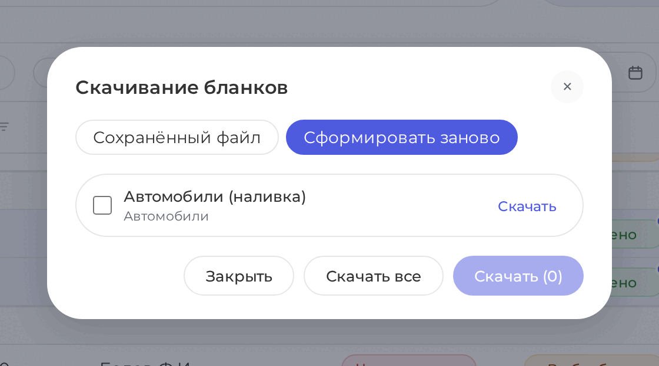
Рисунок 9.6 — Окно «Скачивание бланков»
Если бюро пропусков настроило печатную форму для вложений вашей заявки, в строке списка появляется кнопка «Скачать». Она открывает окно «Скачивание бланков»: отметьте нужные вложения и нажмите кнопку скачивания - рядом с ней система показывает, сколько вложений отмечено, - либо «Скачать все». Несколько бланков сохраняются одним архивом.
Переключатель «Сохранённый файл» / «Сформировать заново» выбирает, что скачивать. Система ставит его сама: «Сохранённый файл», если хотя бы у одного вложения копия готова, иначе «Сформировать заново».
В режиме сохранённого файла строки без готовой копии отметить нельзя, и рядом с ними стоит её состояние: «В архиве», «В очереди», «Нет места» или «Ошибка». Чтобы получить бланк по такому вложению, переключитесь на «Сформировать заново» - система соберёт его заново по текущим данным заявки.

9.12. Уведомления
Система сообщает о событиях по вашим заявкам: заявка отправлена, изменился статус, задан вопрос, пришёл ответ, вынесено решение по дополнению, истекает срок пропуска.
О том, что срок заявки подходит к концу, система предупреждает дважды: за три дня до окончания и накануне. Речь о сроке заявки в целом - самой поздней дате среди её действующих вложений: если в заявке есть бланки с разными сроками, предупреждение считается по тому, что истекает позже всех, а не по первому попавшемуся. Уведомление получает тот, кто подал заявку, даже если её видят и другие работники организации. Когда срок истёк и заявка завершилась, приходит отдельное уведомление «Заявка завершена» - тот же вид, что и у прочих смен статуса, его не меняли. Оба уведомления - о скором истечении и о завершении - можно отключить на странице настройки: подписи «Нельзя отключить» у них нет.
Список уведомлений открывается значком с колокольчиком в верхней строке и, кроме того, всегда виден в личном кабинете. В обоих местах есть переключатель «Все» и «Непрочитанные», кнопка «Очистить» и значок настройки.
Нажатие на уведомление открывает его целиком, оттуда же можно перейти к заявке, вернуть уведомление в непрочитанные или удалить его.
ВАЖНО. «Очистить» удаляет уведомления безвозвратно и сразу все - не только показанные на вкладке «Непрочитанные». Система переспрашивает перед очисткой и в личном кабинете, и в списке из верхней строки.

9.13. Настройка уведомлений

Как открыть страницу
Нажмите значок с колокольчиком в верхней строке - откроется список уведомлений. В его шапке есть значок настройки с подсказкой «Настроить уведомления»; он и открывает страницу «Настройка уведомлений». Тот же значок есть в шапке списка уведомлений в личном кабинете - оба ведут на одну страницу.
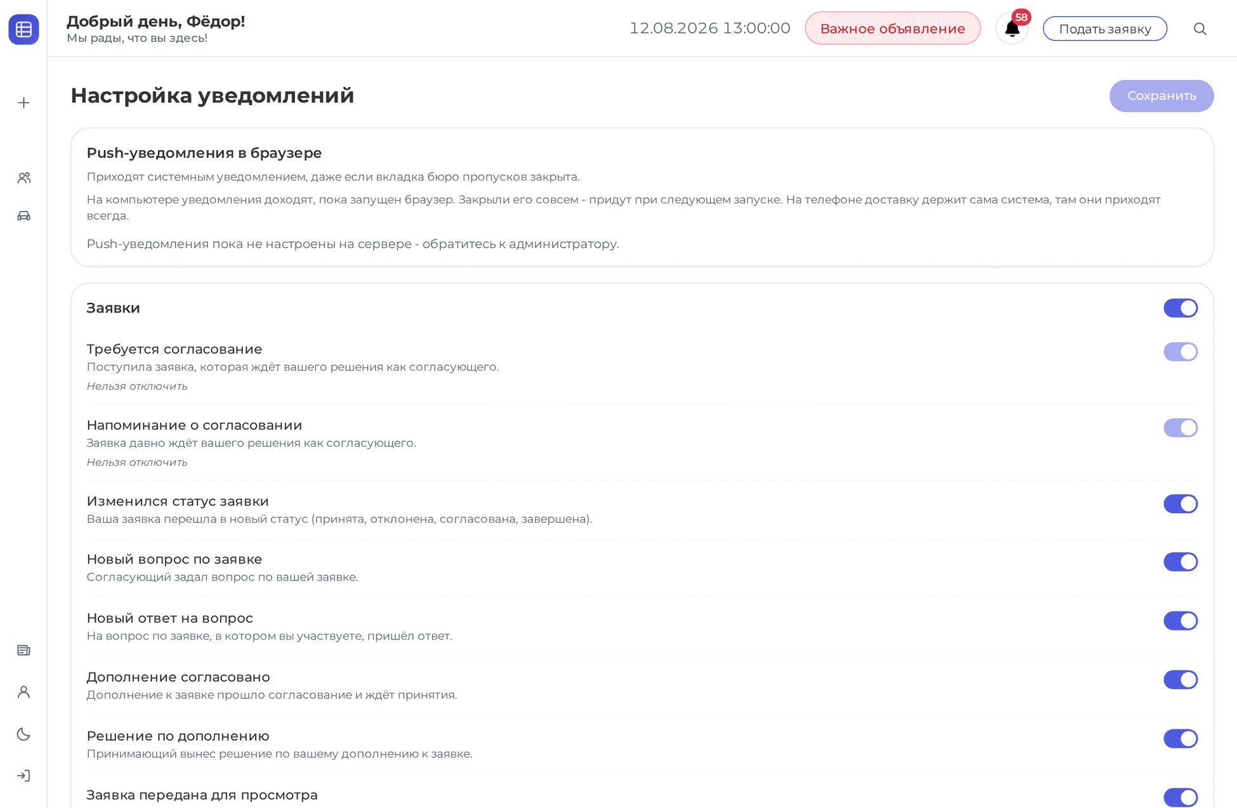
Рисунок 9.7 — Настройка уведомлений
Страница устроена просто: заголовок и кнопка «Сохранить» вверху, под ними блок «Push-уведомления в браузере», а ниже - разделы уведомлений с переключателями.

Какие уведомления приходят и как их отключить
Уведомления собраны по разделам, у каждого раздела свой переключатель, у каждого вида - свой. Переключатель раздела гасит все уведомления раздела разом, переключатель вида - только этот вид. Под названием каждого вида написано, о чём он: например, у «Изменился статус заявки» - «Ваша заявка перешла в новый статус (принята, отклонена, согласована, завершена)».
Часть уведомлений отключить нельзя, они помечены подписью «Нельзя отключить»: так помечено то, что касается вашей работы напрямую, - «Требуется согласование» и «Напоминание о согласовании». Если в разделе таковы все виды, переключатель раздела заблокирован.
Сделав правки, нажмите «Сохранить»: страница не сохраняет их сама.
ПРИМЕЧАНИЕ. В разделе «Заявки» перечислены и уведомления, адресованные согласующим - «Требуется согласование» и «Напоминание о согласовании». В списке они видны всем, но приходят только тем, чьё решение по заявкам требуется.

Сообщения о безопасности учётной записи - смена пароля, блокировка и разблокировка - на этой странице не перечислены совсем: они приходят всегда, и настраивать в них нечего.

Push-уведомления в браузере
Обычное уведомление видно, только когда вы работаете в системе. Push-уведомление приходит системным сообщением поверх любого окна, даже если вкладка бюро пропусков закрыта, - это удобно тем, кто ждёт решения по заявке или отвечает за согласование.
Блок называется «Push-уведомления в браузере» и стоит вверху страницы. Кнопка «Включить» запрашивает у браузера разрешение; после согласия блок пишет «Включены на этом устройстве» и показывает список устройств, на которых вы их включали, с датой добавления и датой последней доставки. Кнопка «Отключить» выключает их на текущем устройстве, остальные при этом продолжают получать.
Разрешение спрашивается для каждого устройства и каждого браузера отдельно: включив уведомления на рабочем компьютере, включите их и на телефоне, если хотите получать их и там.
Таблица 9.1 — Что показывает блок, когда включить уведомления нельзя
Что написано | Что это значит
«Push-уведомления пока не настроены на сервере - обратитесь к администратору» | Возможность не включена. Кнопки нет, обращайтесь в бюро пропусков
«Этот браузер не поддерживает push-уведомления» | Старый или урезанный браузер. Помогает переход на любой современный
«Уведомления запрещены в настройках браузера - включить их отсюда нельзя» | Вы или кто-то до вас запретил уведомления для этого сайта. Снять запрет можно значком замка рядом с адресом сайта, там есть разрешения для уведомлений

ВАЖНО. На компьютере push-уведомления доходят, пока браузер запущен; если закрыть его совсем, накопившееся придёт при следующем запуске. На телефоне доставку держит сама система, и уведомления приходят всегда.

ПРИМЕЧАНИЕ. На iPhone и iPad уведомления получает не сайт в браузере, а отдельное приложение с экрана «Домой», и поставить его умеет только Safari. Откройте бюро пропусков в Safari, нажмите «Поделиться», выберите «На экран Домой», а затем откройте систему с появившейся иконки и включите уведомления там. Менять привычный браузер не нужно: Safari понадобится один раз, для установки.

